

Exhibición y vitrinismo en el formato comercial

Breve descripción:
La exhibición del surtido en el punto de venta es fundamental para todo tipo de establecimiento comercial. Por esta razón, las empresas deben pensar en cómo organizar adecuadamente sus locales de tal forma que tengan un impacto y una influencia positiva sobre las decisiones de compra por parte de los clientes.
Junio 2026

Tabla de contenido
Introducción 3
1. Retail 5
1.1. Establecimiento comercial 6
1.2. Formatos comerciales 7
1.3. Arquitectura del establecimiento 10
2. Surtido 18
2.1. Estructura del surtido 19
2.2. Planograma o planimetría 27
2.3. Layout 31
2.4. La exhibición de productos 37
2.5. Vitrinismo o visual merchandising 41
2.6. Merchandising 45
2.7. Señalización comercial 50
2.8. Dispositivos de seguridad 55
3. Muebles en el punto de venta 60
3.1. Tipos de muebles 60
3.2. Rotación de las categorías 62
3.3. Codificación de productos 66
3.4. El precio 67
3.5. Activación de marca 70
Síntesis 76
Glosario 78
Referencias bibliográficas 80
Créditos 81

Introducción
La exhibición de productos en el punto de venta es crucial para cualquier establecimiento comercial. Por ello, se invita a consultar el siguiente video “exhibición y vitrinismo en el formato comercial”:
- Exhibición y vitrinismo en el formato comercial: introducción
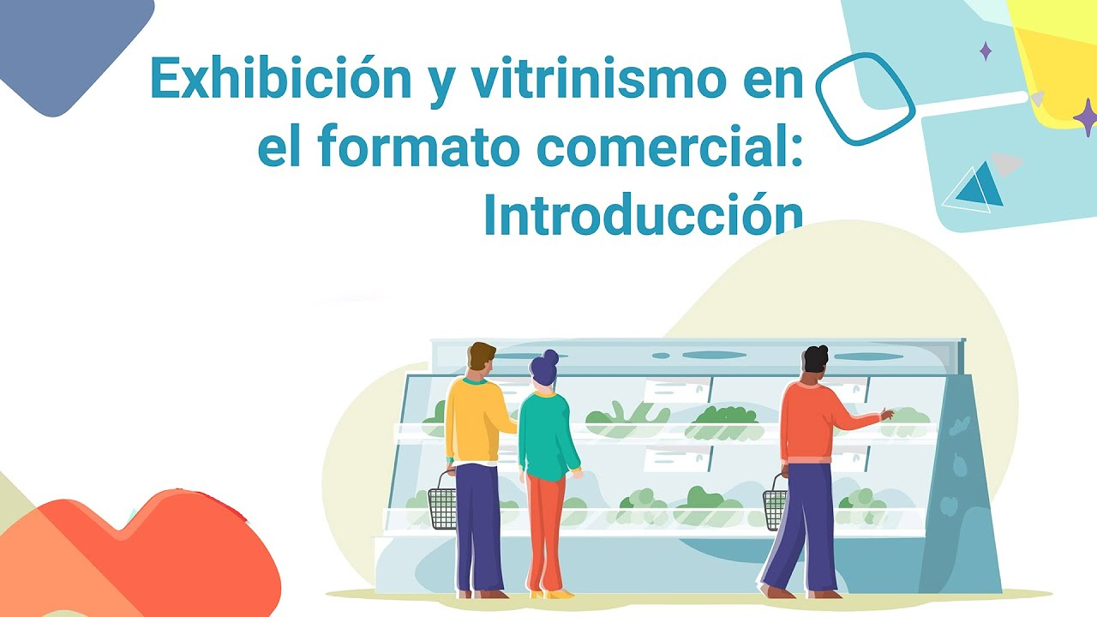
Enlace de reproducción del video
Transcripción del video: Exhibición y vitrinismo en el formato comercial: introducción
Exhibición y vitrinismo en el formato comercial: Introducción.
Bienvenidos al componente Exhibición y vitrinismo en el formato comercial. En la exhibición y el vitrinismo se logra una comunicación efectiva en los espacios comerciales, siendo este método de exhibición fundamental en todo establecimiento comercial.
Mediante el mismo, se logra mostrar, a través de elementos en 3D y 2D, una nueva temporada, un evento, lanzamiento de productos, entre otras activaciones. Cuando el comprador puede ver el producto exhibido de una forma diferente a lo que se muestra en los puntos de venta, este elemento diferencial hace que se tenga un impacto y una influencia positiva sobre las decisiones de compra por parte de los clientes.

Retail
La venta al detalle o retail es un sistema de comercialización que entrega el producto directamente al cliente. En este sentido, los canales de venta son fundamentales para su éxito y para lograr la diferenciación comercial. Por esta razón, las empresas dedican gran parte de sus esfuerzos al diseño y a la experiencia de compra.
Además, la industria del retail se percibe como un negocio habitual, porque la sociedad piensa que se trata de empresas enfocadas en alcanzar buenas negociaciones, lo que se logra haciendo presión a los proveedores para poder vender los bienes y servicios a precios bajos.
Sin embargo, el mundo del retail ha ido evolucionando bastante en los últimos años. Empresas de grandes superficies o grandes almacenes como Carrefour, El Corte Inglés y Walmart, cada vez se vuelven más sofisticadas.

Un retail debe lograr la conexión emocional con el cliente y para poderlo lograr el bien o servicio ofrecido debe estar alineado con los valores, deseos, necesidades, poder económico y expectativas de los clientes y, además, se debe diferenciar de la competencia. Diferencia que debe ir unida a la capacidad de ofrecer una experiencia de compra positiva y memorable, vital para crear Brand Equity (aumentar el tráfico, vender y fidelizar al cliente).
Una marca debe ser más que un distintivo visual, un bien o un servicio. Su lugar debe estar en la mente o en el corazón de los clientes, de tal forma que esté posicionada racional o emocionalmente. La marca perdura en el tiempo siempre y cuando esté posicionada.

Establecimiento comercial
El punto de venta es el lugar donde se lleva a cabo la actividad comercial; no es donde se fabrican los bienes o servicios, sino donde se comercializan. Por esta razón, se refiere a un espacio físico en el que se pueden vender y comprar productos.
Para poder tener un establecimiento comercial se necesitan los siguientes elementos:
- Un espacio físico
Se refiere al local o la tienda donde se ofrecen los productos. Dependiendo del tipo de establecimiento comercial, el espacio físico puede contar con parqueadero, sala de ventas, servicios sanitarios y otros servicios adicionales que sirven para mejorar la atención al cliente.
- Productos
Son todos los bienes y servicios que se ofrecen en el espacio físico. Si el establecimiento es una relojería, los productos son relojes; si es una empresa de telecomunicaciones, un servicio podría ser la conexión a internet.
- Vendedores
Son la fuerza de ventas del establecimiento y los que se van a encargar de atender, asesorar y vender los productos a los clientes. En otras palabras, son quienes logran que los clientes efectúen las acciones de compra.
- Compradores
Estas son las personas, clientes y consumidores que llegan al establecimiento para realizar una compra, ya sea de un bien o de un servicio.
Con estos cuatro elementos se puede generar la transacción de compra y venta en cualquier establecimiento comercial.

Formatos comerciales
En Colombia existe una tendencia que ha gustado en los clientes; se trata de preferir nuevos formatos y canales comerciales de venta directa e independiente con precios económicos en distintos productos. Así, se obtiene un gran beneficio a través de productos que se consideran de buena calidad, presentación, que están distribuidos en espacios limpios y atendidos por un personal capacitado y joven.
D1, Ara y Justo & Bueno son ejemplos de lo anterior. Presentan un comportamiento dinámico e innovador, con una excelente aceptación por parte de la sociedad. Estos establecimientos pertenecen al sector del descuento duro (hard discount) y se caracterizan por ofrecer precios económicos, especialmente en productos de la canasta familiar, en comparación con los establecimientos tradicionales. Esta estrategia ha llevado a que muchos clientes los prefieran a la hora de hacer sus compras.
Sus tiendas son sencillas, no realizan inversiones en publicidad, cuentan con pocos empleados, no tienen impulsadores y ofrecen productos de pequeños y medianos proveedores que, con precios económicos, intentan mantenerse en el mercado.
Con estos cambios y la evolución en el sector retail, se ha generado una transformación en el comportamiento del consumidor y en sus hábitos de compra. Los productos de marca propia que se ofrecen en estas tiendas de venta al por menor emergen como una nueva alternativa para los clientes. Además, esta tendencia permite que empresas, principalmente pymes colombianas, se involucren como proveedores, contribuyendo a la generación de empleo y al desarrollo económico local (Vigaray, 2005).
A continuación, se presentan los tipos de formatos comerciales tradicionales:
- Tiendas
Es un tipo de establecimiento que ofrece bienes o servicios al detal, es decir, por unidad. No existe la venta al por mayor, o sea, grandes cantidades de un producto.
Son pequeños en tamaño y ofrecen atención directa por parte de un asesor cuando se requiera; además, supone la presencia de mostradores que cumplen la función de separar y dividir la sala de ventas con respecto a los artículos que están a la venta. Ejemplo: D1.
- Almacenes
Son establecimientos ubicados en zonas residenciales que surten de una variedad amplia de productos al público cercano.
También se les puede conocer con los nombres de bodegueros, pulperos o tenderos. Ejemplo: ARA.
- Supermercados
Tienda de autoservicio donde se exhiben alimentos y productos para el hogar o el aseo en régimen de autoservicio. Uno de los factores clave de éxito de los supermercados es la proximidad al cliente, o sea, que tenga poca distancia con respecto al consumidor, que esté cerca de él. Se encuentran ubicados dentro de las ciudades. Ejemplo: La Vaquita.
- Hipermercados
Se diferencian por su tamaño más grande, su surtido más amplio y la ubicación de sus locales en áreas suburbanas o fuera de la ciudad. Estos establecimientos cuentan con amplios parqueaderos, autoservicio, y una gran superficie de ventas que les permite ofrecer una extensa variedad de productos. Además, facilitan el acceso en automóvil para los clientes. Ejemplo: Almacenes Éxito.

- Grandes almacenes
También conocidos como tiendas por departamentos, son establecimientos de gran tamaño que ofrecen una variedad de productos tales como ropa, calzado, muebles, menaje, decoración, confección, etc. La alimentación no es prioridad en este formato. Están ubicados en el centro de las ciudades, pueden tener varias plantas, lo que permite dividir su superficie comercial en secciones. Por lo general pertenecen a una sola empresa y tienen una sola sede de tamaño enorme. Ejemplo: Falabella.
- Tiendas especializadas
Es el concepto de tienda evolucionado a tiendas especializadas de gran tamaño, que presentan el autoservicio para el cliente, constituyéndose en grandes supermercados especializados. No tienen de todo, pero sí poseen un gran surtido dentro de su especialización. Por ejemplo, una tienda que sea especializada en tecnología solo ofrecerá productos tecnológicos. Ejemplo: Ktronix.
- Mercados municipales o comunales
Son establecimientos de propiedad municipal o privada que en su interior tienen una variedad amplia de “puestos de venta” o “puestos de mercado”, que tienen una construcción estable reservada para la venta de productos alimenticios.
El comprador y el vendedor son sus más importantes participantes. Están formados en su interior por estos puestos de venta individuales en los que el cliente puede elegir el producto según sea su necesidad. Cada puesto tiene su propio espacio que es especializado (carnicería, frutas y verduras, abarrotes, etc).
- Galerías y centros comerciales
Son establecimientos que agrupan en su interior a una gran cantidad de tipos de comerciantes que, por lo general, son especializados como, por ejemplo: artículos deportivos, bancos, peluquerías, ropa, restaurantes, salas de belleza, zona de comidas rápidas, entre otros.
La diferencia entre galería y centro comercial es que la galería tiene un tamaño pequeño y el centro comercial posee un tamaño más grande.

- Tiendas por departamentos
Son establecimientos de gran tamaño que ordenan los productos que ofrecen en su interior en departamentos o categorías como ejemplo: ferretería, ropa para damas, ropa para caballeros, productos para el hogar, tecnología, entre otros. Requieren de muchos empleados para poder entregar una buena atención al cliente. Ejemplo: Alkosto.
Se puede afirmar que los establecimientos comerciales son espacios físicos cruciales donde se promocionan y ofrecen bienes y servicios, facilitando así el proceso de compra para los clientes. Según el tipo de consumidor que atienden, los productos que ofrecen y el tamaño del local, estos establecimientos pueden variar en su naturaleza.

Arquitectura del establecimiento
Hay diferentes tipos de arquitectura que se pueden apreciar en los diferentes establecimientos, como las siguientes:
- La arquitectura exterior del establecimiento
Son cuatro los elementos que conforman el diseño exterior de cualquier establecimiento. Estos elementos ayudan a mostrar la personalidad e identidad de una marca, contribuyendo a posicionar su imagen corporativa en la mente de los consumidores (Borja, 2021). Estas son:
La identidad
Está relacionado con el rótulo comercial, que incluye el nombre, distintivo visual, colores, fuentes y diseño de la fachada. Este conjunto forma el rótulo corporativo, cuyo objetivo es la identificación del establecimiento.
La puerta de entrada
La puerta de entrada debe reflejar fielmente la identidad y el concepto empresarial del establecimiento comercial. Es crucial que su diseño sea apropiado para facilitar el acceso al local y atraer a los transeúntes a ingresar.
El escaparate
Es la vidriera comercial, es el más importante vehículo de comunicación entre el establecimiento y el cliente. Debe sintetizar y reflejar el estilo de la tienda, su identidad, lo que es y lo que ofrece.
Se le considera como un excelente vendedor y tiene un carácter particularmente persuasivo y dominante sobre el cliente, siempre y cuando su diseño haga su función de impactar y llamar la atención. Permanece activo las veinticuatro horas del día, pero como desventaja su mensaje se capta por parte de los transeúntes en solo unos breves segundos. Por ello, la importancia de ser impactante para llamar la atención.
Fachada
Es el diseño arquitectónico que tiene el establecimiento en su exterior. Si la empresa tiene varias sedes, debe ser muy parecido el diseño de tal manera que tenga una unidad visual que permita ser reconocido por los clientes en cuanto lo vean. En ella es donde va el rótulo comercial, por lo general muy cerca de la puerta principal de acceso al establecimiento.

- La arquitectura interior del establecimiento comercial
El objetivo de su diseño es la creación de un flujo de circulación de clientes que está estratégicamente dirigido en dirección de lugares dentro del establecimiento que, psicológicamente, manipulan y provocan una positiva actitud de compra. Para conseguirlo, resulta fundamental el estudio de los elementos que forman la arquitectura interior.
Así como en la arquitectura exterior, en el interior del establecimiento se debe planear una serie de funciones que permitan certificar el éxito y la calidad del trabajo desarrollado. Para ello, el encargado del merchandising debe resolver dónde localizar y cómo organizar los elementos presentes en la arquitectura interior (Borja, 2021).
La finalidad de la arquitectura interna es la creación de una circulación lógica y fluida dentro del establecimiento, permitiendo que el cliente transite por todas las secciones del local, conformado por:
Puntos de acceso
Su finalidad es la de ubicar al cliente una vez dentro del establecimiento, y la estrategia es la de ubicarlo en el lugar donde comienza una circulación natural. A partir de allí, las personas transitan y se dirigen al centro del local y luego giran en sentido contrario a las manecillas del reloj.
- Localización de zonas
Son zonas imaginarias que dividen el espacio en dos partes iguales de la siguiente forma:
Zona fría
Área de circulación por donde el cliente transita muy poco. Su técnica consiste en ubicar productos de mayor rotación y promociones de venta con el objetivo de hacer transitar a los clientes por todo el lugar.
Zona caliente
Área de circulación de forma natural por parte del cliente. Su técnica consiste en ubicar productos nuevos o de menor rotación.
- Zonas
Estas se identifican según sea el punto de acceso:
Puerta a la derecha
Cuando el lugar de acceso está a la derecha, las zonas resultan de una línea diagonal que nace en el ángulo extremo izquierdo del punto de acceso y va hasta el ángulo extremo derecho más profundo de la superficie del establecimiento.
Figura 1. Puerta a la derecha
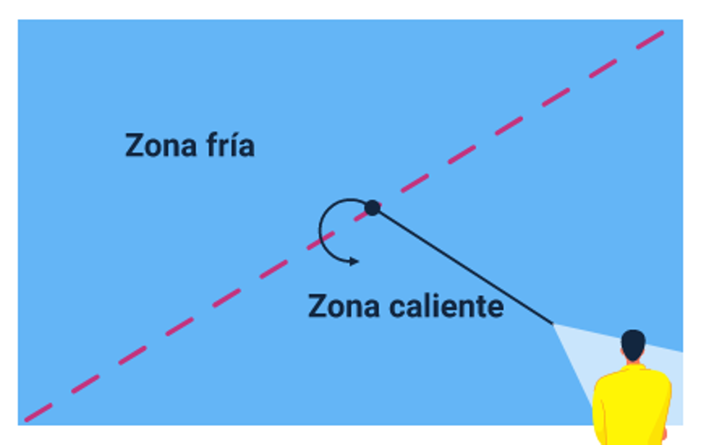
Puerta a la izquierda
Es lo contrario a la puerta anterior; es la línea diagonal que nace en el ángulo extremo derecho del punto de acceso y va hasta el ángulo extremo izquierdo más profundo de la superficie del establecimiento.

Figura 2. Puerta a la izquierda
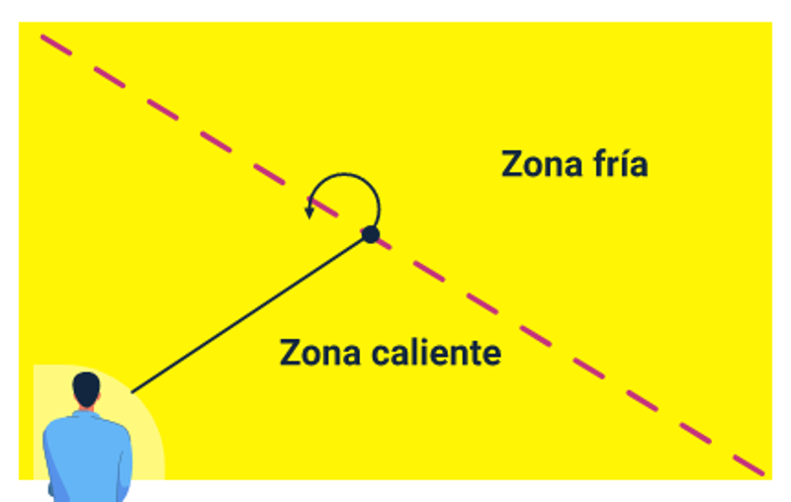
Puerta en el centro
Se define de acuerdo con la circulación del cliente. Se traza una línea recta vertical hasta el centro del establecimiento y de ahí se traza otra línea recta horizontal hacia el costado izquierdo de la superficie del local.
Figura 3. Puerta en el centro
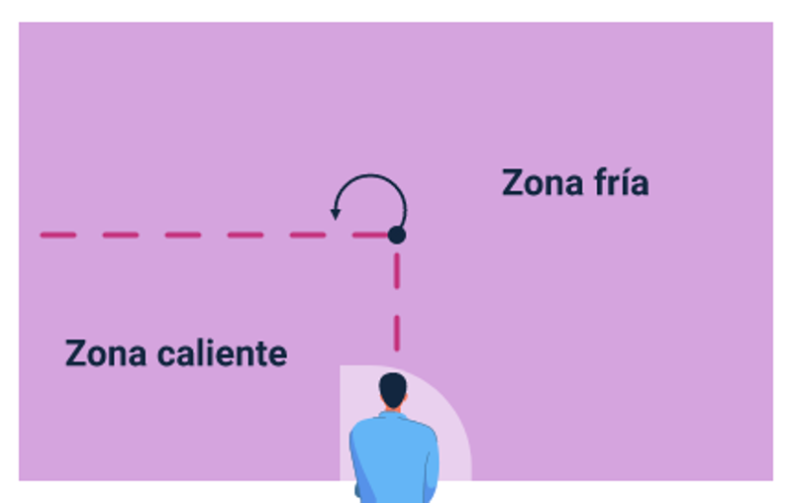

Dos puertas
Por teoría, prácticamente carece de zonas frías ya que la circulación fluye de acuerdo al ingreso de las dos puertas. Por esto es vital encontrar la localización de las zonas para ubicar las secciones de forma estratégica.
Figura 4. Dos puertas
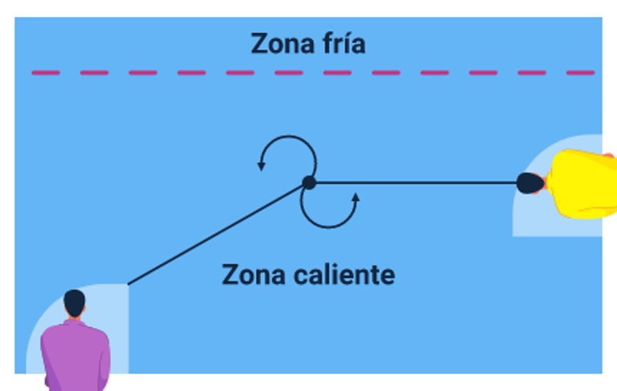
- Ubicación de las secciones
Es la manera en que se organizan las distintas áreas del establecimiento. Incluye la disposición de los productos en las diferentes secciones, así como la planificación de las zonas de circulación, las zonas frías y las zonas calientes. Por ejemplo, la sección a la derecha puede estar dedicada al aseo personal, mientras que la sección a la izquierda se destina al aseo para el hogar.

La cantidad de secciones va a depender del tipo de local:
Local especializado – Local ultraespecializado
Local especializado
Posee muy pocas secciones, pero puede tener muchas categorías de productos, tienen profundidad, una venta tradicional, además de familias y subfamilias en los productos.
Local ultraespecializado
Posee solamente una sección, pero está altamente especializado, por ejemplo, solamente vende ropa deportiva. Además, posee una gran profundidad.
Figura 5. Local especializado – Local ultraespecializado
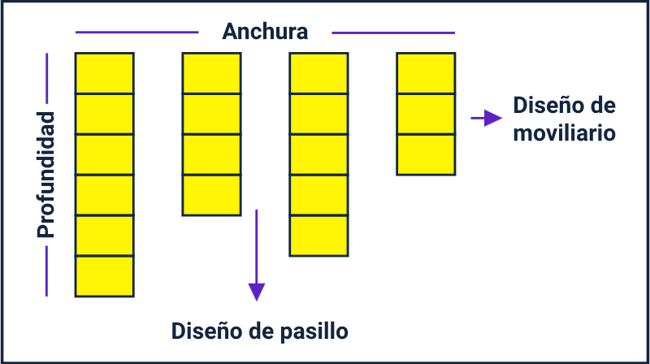
Disposición del movimiento
Se puede poner sin seguir ningún trazado, el cliente tendrá libertad de movimiento. También se puede colocar en forma de parrilla o rectangular, o sea que la ubicación de las góndolas es paralela con relación al flujo de clientes. O también se puede ubicar una disposición angular que sitúa las góndolas de manera sesgada al flujo de clientes.

Figura 6. Disposición del movimiento
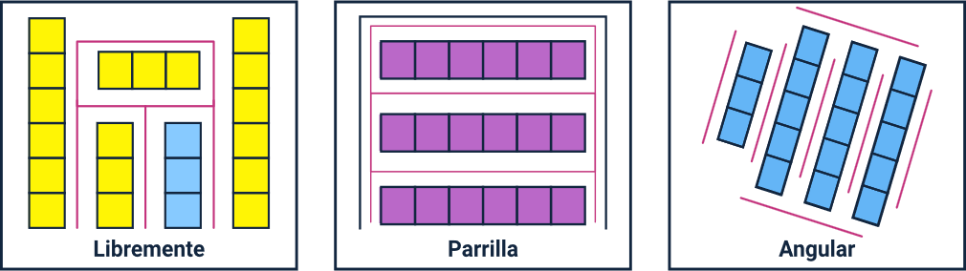
- Diseño de pasillos
Los pasillos son los espacios por donde transitan los clientes en el establecimiento, y deben tener un diseño especial e impactante que facilite la compra por parte de los clientes, favoreciendo su andar buscando los productos que necesita comprar. La dimensión o espacio de los pasillos puede representar el éxito o el fracaso del establecimiento, porque si son muy estrechos, no habrá facilidad en la circulación, y si son muy anchos disminuirá la superficie destinada para la venta.

Surtido
Es el conjunto de productos ofertados por los diferentes establecimientos comerciales y que se encuentran dispuestos para que el consumidor los compre. El surtido se refiere a la variedad de los productos y no a la cantidad, sus objetivos son la satisfacción de las necesidades y deseos de los clientes, y la maximización en la rentabilidad del establecimiento, la cual se mide por metro cuadrado.
En otras palabras, para definir el surtido se puede decir que es el grupo de referencias o artículos disponibles en el punto de venta. La rentabilidad de la empresa dependerá del valor de la marca, la rotación y composición del surtido (Puente, 2004).
Contar con un buen surtido es crucial para los establecimientos, ya que influye significativamente en la imagen de la marca. Un surtido adecuado ayuda a definir la personalidad de la marca y contribuye en gran medida al éxito empresarial.
La coherencia del surtido: es el equilibrio que se consigue entre productos según los criterios de rotación, margen, superficie y lineal disponible, motivación de la clientela, necesidades permanentes y estacionales. La elección del surtido es un acto fundamental ya que, al determinarlo, se satisface a un sector de clientela en detrimento de otro (Salen, 1994).

Estructura del surtido
Se refiere a los niveles, los cuales se dividen por departamentos, secciones, categorías, familias, subfamilias, artículos y referencias. Por ejemplo, la familia de los licores con productos de vinos comunes, vinos selectos, whisky, ron, aguardiente, brandy, etc.
La cantidad de referencias que pone en venta un establecimiento está condicionada por el tamaño del local. Evidentemente, los establecimientos que posean más tamaño tendrán la posibilidad de poner en venta una mayor cantidad de referencias.
Los supermercados, que suelen tener más o menos entre 1.000 m² y 2,500 m², pueden poner en venta aproximadamente 5.300 referencias, y los autoservicios, que son más pequeños en tamaño, máximo 2.900 referencias. Otras variables que influyen en la cantidad de referencias que trabaja un local comercial, son los hábitos de compra del consumidor, la imagen que tenga el establecimiento y su política comercial.
La clasificación o estructura del surtido radica en organizar este grupo de referencias en niveles. Tiene un doble propósito: el primero es diferenciar los niveles y el segundo es identificar cuáles niveles poseen mayor o menor rango. En cuanto a la gestión por categorías, la clasificación de referencias se puede distinguir comenzando en la totalidad del surtido y finalizando en las referencias de los artículos; como se presenta a continuación.
Subfamilias
Se refiere a artículos similares pero que tienen una ligera diferencia, como, por ejemplo: yogures naturales sin azúcar, azucarados o con frutas. La subfamilia para la higiene infantil serían pañales, copitos, champú para niños, lociones, cremas, etc.
Familias
Se refiere a artículos que satisfacen una misma necesidad genérica, creando a su vez, distintas categorías de productos. Por ejemplo: las familias de la categoría de aseo personal serían jabones para el cuerpo, champú, higiene infantil, etc.
Subcategorías
Son divisiones existentes dentro de una categoría.
Categorías de productos
Corresponden a una unidad de necesidad y responden a un mismo objetivo global. Según la definición de una categoría de productos un artículo podrá estar ubicado en un lugar o en otro, porque puede responder a distintas necesidades.
Segmentos
Son divisiones existentes dentro de una subcategoría.
Artículos
También se les puede llamar productos o por su nombre común y natural como por ejemplo: leche entera, semideslactosada o deslactosada.
Divisiones
También se conocen como grupos. Por ejemplo: divisiones de alimentación y no alimentación.
Departamentos
También se les conoce como sectores. Forman los grandes centros de actividades del establecimiento que agrupan varias secciones para tener un surtido homogéneo y complementario.

Entonces, la clasificación o estructura del surtido se refiere a distribuir los artículos en grupos o niveles para que la oferta comercial se pueda clasificar, identificar y gestionar estratégicamente. Lo normal es que cada establecimiento diseñe su propia estructura, sin embargo, cabe anotar que la empresa debe gestionar de forma estratégica el surtido y su clasificación, teniendo en cuenta variables como la tipología del negocio y la filosofía empresarial.

Dimensiones del surtido
Las dimensiones del surtido cuentan con las siguientes características:
- Amplitud
Número de familias diferentes de productos que ofrece la marca.
- Profundidad
Número de variantes que la marca ofrece por cada producto en cada familia.
- Longitud
Número total de productos que tiene la marca en una familia.
- Consistencia
Cercanía relativa entre las líneas de producto y su uso final.

A continuación, se presenta cómo se organizan dichas dimensiones del surtido:

Surtido amplio y profundo
Es cuando un establecimiento comercial quiere satisfacer de manera amplia una gran variedad de necesidades. Para ello, debe haber muchas familias y que cada familia posea muchas referencias.

Figura 7. Surtido amplio y profundo
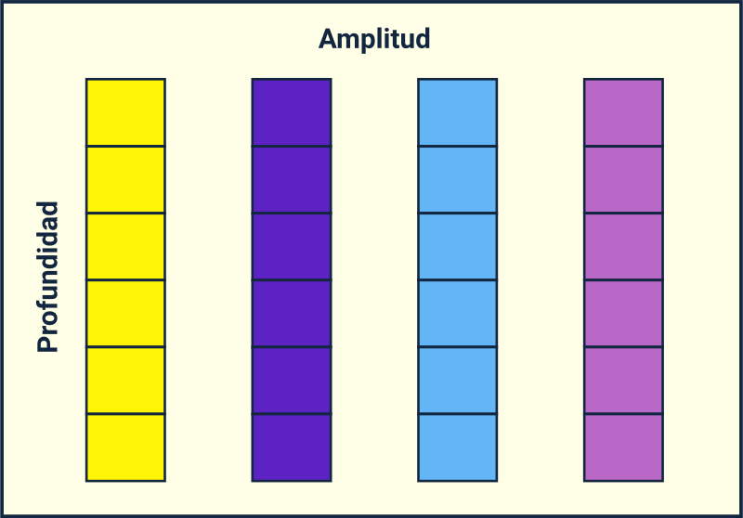

Surtido amplio y poco profundo
Muy normal en autoservicios y tiendas de descuento. Se da cuando el establecimiento tiene muchas familias y cada familia posee poca variedad de artículos.

Figura 8. Surtido amplio y poco profundo
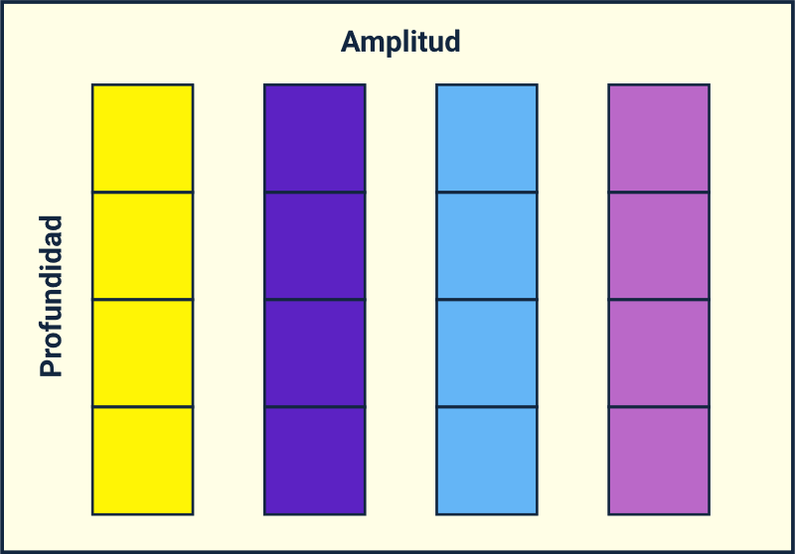

Surtido estrecho y profundo
Muy normal en tiendas especializadas, porque presenta buena variedad de productos, pero solo para algunas familias específicas. Por ejemplo, las tiendas de electrodomésticos.

Figura 9. Surtido estrecho y profundo
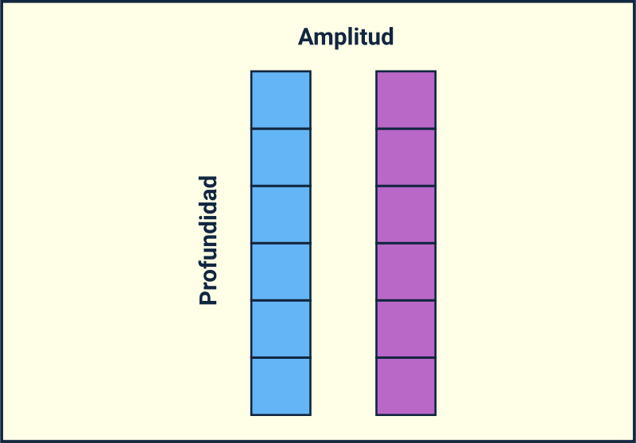

Surtido estrecho y poco profundo
Muy normal en las tiendas tradicionales de barrio. Se da cuando el establecimiento posee pocas familias y pocas referencias. Otro ejemplo son los concesionarios de autos.

Figura 10. Surtido estrecho y poco profundo
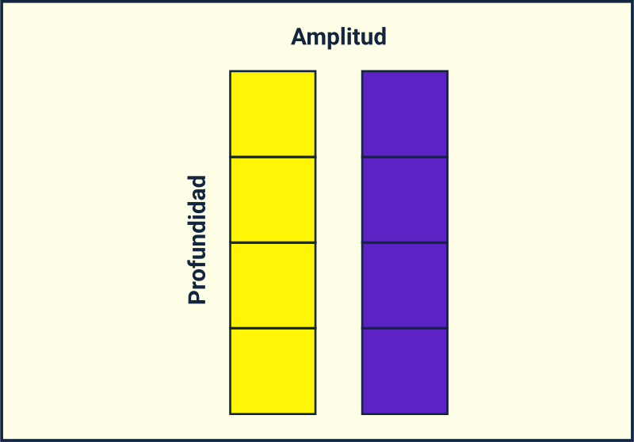

Determinación de las dimensiones del surtido
En la gestión del surtido, el primer paso es definir con precisión sus dimensiones. Para lograrlo, es necesario considerar los siguientes factores:
- El tamaño de la tienda
Se refiere a la superficie que dispone el establecimiento, y según sea su tamaño la empresa podrá jugar con el diseño de la longitud y profundidad del surtido de productos.
- La rentabilidad de la tienda
El establecimiento debe decidir qué precio se ajusta a los productos. Desde la teoría, un establecimiento amplio y profundo, es decir, con una superficie grande, podría aumentar sus precios de venta con el fin de lograr mayor rentabilidad. Es normal, porque el cliente recibe a cambio el poder comprar todo lo que necesita sin necesidad de trasladarse a otro almacén, tienda o establecimiento. Pero se debe pensar en qué prefieren los clientes: mayor variedad de productos con mayores posibilidades de elección de productos o menor variedad de productos con menores posibilidades de elección de productos.
- La naturaleza de los productos
Al comprar artículos comunes como pan, huevos, leche o mantequilla, los consumidores generalmente no comparan mucho, por lo que no es necesario contar con un surtido muy profundo en el establecimiento. En cambio, al adquirir productos menos frecuentes o poco comunes, como electrodomésticos, textiles o muebles, los clientes tienden a comparar más detenidamente. En estos casos, el cliente evalúa diversas opciones en cuanto a precio, características, calidad y beneficios, por lo que es importante ofrecer un surtido más amplio.
- El modo de presentación de los productos
Se refiere a la forma en que se exhiben los productos. Se pueden usar góndolas, determinados tipos de contenedores, displays o incluso, la presentación de los artículos en el suelo. Es por esto por lo que el modo de presentación de los productos influye directamente en la composición del surtido.
- El comportamiento de la clientela
Se debe tener en cuenta los hábitos de compra por parte de los clientes que, según sus características psicológicas y su poder adquisitivo, realizan las compras bien sea de manera banal o excepcional.
Para lograr un equilibrio en el establecimiento comercial se debe llegar a una optimización en la anchura y la profundidad del surtido, eligiendo la composición que mejor funcione en el interior, y pensando en los factores enumerados anteriormente, en los productos y en los clientes. Además, se deben medir de forma cuidadosa los siguientes dos valores:
- La demanda de cada producto: en el interior de cada familia de artículos se debe calificar cada referencia de acuerdo con su volumen de venta.
- La influencia de los productos de atracción: cuáles son los artículos o referencias que influyen en la venta de demás. Su sola presencia en el punto de venta se hace necesaria porque ayuda las ventas en conjunto de la familia. Por lo general, los productos de atracción suelen ser más rentables que los demás, ya que además de influir en la venta de los demás, también son productos que tienen alta rotación (Salen, 1994).

Planograma o planimetría
Es una herramienta muy necesaria para la gestión eficaz del espacio donde se exhiben los productos de los establecimientos minoristas, más aún en la actualidad, porque existe un mercado más complicado y competitivo, en el que ha aumentado el tamaño de las tiendas, las dimensiones del surtido y el número de categorías. Esta herramienta tiene como objetivos mejorar la presentación de los artículos y aumentar las ventas.
Se puede definir como un instrumento del merchandising que consiste en el diseño de un boceto, diagrama o croquis a través de un software, donde se describe detalladamente el lugar en el que se van a ubicar los artículos. Además, el planograma detalla la cantidad de productos, el número de facings (caras) de un mismo producto, cuál es la altura y qué profundidad deben ocupar las distintas referencias señaladas. Se entiende por facing al número de caras de un mismo producto que se necesitan para que se pueda ver por parte del cliente. Por lo tanto, el planograma viene siendo una estrategia de mercadeo que tiene como objetivo hacer visible al producto al interior del establecimiento.
La complejidad de un planograma va a depender del tamaño del establecimiento, de las necesidades del detallista o del programa (software) utilizado para su diseño. Por eso se recomienda que el planograma sea sencillo, pero que, a la vez, detalle toda la información necesaria para saber cuál es la ubicación exacta de cada artículo dentro de la tienda.
Las funciones principales del planograma son:
Mejorar la ubicación de los productos. Poniendo los productos más vendidos o que son más rentables en un nivel más destacado.
Aumentar las ventas. Con el uso de los planogramas, los establecimientos comerciales deciden cómo va a lucir el lineal y qué artículos serán más accesibles para el cliente; además de procurar que el diseño sea más impactante y atractivo para los clientes.
Y en cuanto a los beneficios:
- Reduce el tiempo de creación de la ubicación de los productos en el establecimiento.
- Establece el potencial de venta de cada área de la superficie.
- Mejora la satisfacción del cliente facilitando las compras a través de lineales ordenados y atractivos visualmente.
- Permite una revisión más estricta del inventario al ordenar las estanterías y los facings (frentes) basándose en la rotación, lo que da como resultado una reducción de las roturas del stock (espacios vacíos).
- Suministra una mejor relación del posicionamiento de los artículos.
- Facilita la reposición de productos porque dota al personal encargado de una guía a seguir.
- Influencia en la conducta del consumidor al realizar una acción de compra, por lo que se logra un aumento en las ventas y en la rentabilidad.
- Es una herramienta efectiva para informar al personal la disposición determinada para el lineal.
En el momento del diseño de un planograma se recomienda determinar el espacio de acuerdo con el rendimiento o rotación de los productos. La principal regla es asegurar que exista en el lineal, mercancía suficiente que satisfaga la demanda de los clientes.
Es por lo que el establecimiento debe tener en cuenta las siguientes consideraciones:
Emplazamiento
Elegir el lugar del establecimiento donde se va a ubicar una determinada referencia, los artículos adyacentes y los lugares secundarios.
Extensión de la categoría
Cuál es el tamaño del espacio que le será asignado a la categoría.
Lugar del producto
Cómo asignar el sitio a cada artículo. Se puede tener en cuenta por la cantidad de ventas, por rotación, por encargos, por niveles de inventario, etc.
Disposición
Cómo organizar el planograma, puede ser por precios, marcas, fabricantes, etc.
Señalización y PLV
Establecer si la categoría pudiera beneficiarse de la señalización interna del local o del material PLV (Publicidad en el Lugar de Venta).
Tipos de planogramas
Esencialmente hay tres tipos de planogramas:
Casillas con texto
Es el planograma más sencillo, porque emplea recuadros para representar los artículos, ubicando su nombre adentro. Por lo general, son en blanco y negro y bidimensionales. Principalmente son usados en tiendas de alimentos o en departamentos que tienen productos con alta rotación.
Pictóricos
Es un planograma más complejo y detallado porque usan una imagen del producto y de cómo debe ser exhibido. Por lo general, se diseñan a escala y en colores para proveer una descripción exacta de los productos exhibidos. Comúnmente usado en establecimientos de moda y tiendas por departamento donde la exhibición es más relevante y la presentación es primordial. Suelen ser imágenes bidimensionales, a través de fotos o ilustraciones que presentan en detalle el diseño de los productos.
Tridimensionales
PlanoGraphics, Planogramas PRO y Adalta Apollo Space Management & Planning, entre otros.
Cuando se establece un planograma se debe evitar:
- Puertas cercanas a las puertas de acceso o a los depósitos de mercancías.
- Esquinas con poca iluminación.
- Mezclar productos de la canasta familiar con otros que tengan olores fuertes como por ejemplo detergentes o insecticidas.
Además, se debe buscar:
- Crear impacto.
- Que haya disponibilidad de artículos de manera permanente.
- Tener claridad en el precio (números redondos).
- La facilidad para el cliente.
- Que la información sea clara.
- Que exista un estímulo a la compra por parte del cliente.

Layout
Se refiere al diseño o disposición de los productos (bienes y servicios) en sectores o categorías en el punto de venta del establecimiento. Para el retail es un concepto técnico tan importante que perfectamente puede estar incluido dentro de las estrategias en un plan de marketing.
Este busca la instalación óptima de los componentes, activos o pasivos, para alcanzar los volúmenes requeridos disminuyendo el gasto en mano de obra, movimientos, existencias o almacenamientos intermedios, además de la inactividad o espera de los equipos.
En cuanto al mercadeo, el layout se refiere al emplazamiento de los bienes o servicios en cualquier tipo de establecimiento, o sea, a su organización estratégica con el fin de disminuir el consumo de mano de obra y certificar la correcta exhibición de los artículos. El marketing-layout tiene como objeto aumentar las ventas por metro cuadrado, agrupando o separando los artículos con base a los criterios de consumo que identifiquen a un determinado mercado. Por ejemplo, en el tema de las estanterías se suele elegir entre dos tipos de layout: rectangular o angular (Martínez, 2016).
Tipos de layout
A continuación, se presentan cinco (5) tipos de layout diferentes utilizados en los establecimientos:
- Diseño recto
Normalmente usado en establecimientos que tienen venta al por menor. Puede confundir y frustrar, porque no se puede ver por encima del mobiliario; es más económico.
Figura 11. Diseño recto

- Diseño diagonal
Presenta una buena distribución del espacio para los establecimientos de autoservicio o tiendas minoristas.
Posee una muy buena visibilidad para los cajeros y clientes.
Permite el movimiento y el flujo de tráfico a la tienda.

Figura 12. Diseño diagonal
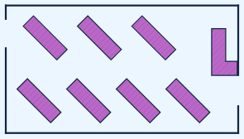
- Diseño angular
Es la mejor opción para los establecimientos especializados de alta gama. Las curvas y ángulos de los muebles permiten al cliente apreciar mejor los artículos. Favorecen una mejor circulación dentro del establecimiento.
Es el más costoso por las curvas y los ángulos de los muebles.

Figura 13. Diseño angular
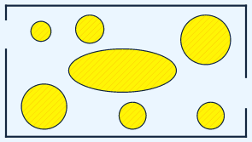
- Diseño geométrico
Es el diseño apropiado para exhibición de ropa o tiendas departamentales.
Se utilizan bastidores y mobiliario especial para lucir un diseño interesante con un precio económico.
Figura 14. Diseño geométrico


- Diseño mixto
Integra diseños rectos, diagonales y con ángulos planos para generar un diseño funcional. Mueve el tráfico hacia los muros y el fondo del establecimiento.
Figura 15. Diseño mixto
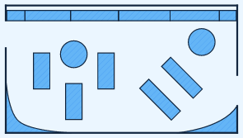
Formatos del layout
Se distinguen dos (2) categorías principales, layout con transformación y sin transformación:
Layout con transformación
- Layout por proceso: los componentes son agrupados por la función especial que cumplen, sin referirse a ningún producto en especial (por ejemplo: talleres por encargo).
- Layout por producto: los componentes se ordenan en función de las etapas por las cuales pasa el producto, desde la entrada de la materia prima hasta la salida del producto terminado (por ejemplo: montaje de automóviles).
- Layout por posición fija: el producto por sus características permanece inmovilizado y los diversos medios de fabricación requeridos se sitúan alrededor del mismo (por ejemplo: aviones, astilleros). Los medios de producción inmovilizados sirven para la fabricación de más de una unidad.
- Layout por proyecto: se refiere a situaciones especiales, como construcción de edificios o carreteras. A veces coincide este formato con el de posición fija, pero el de proyectos debe planearse teniendo en cuenta el terreno particular en el que se lleva a cabo la tarea, el cual puede sufrir cambios.

Layout sin transformación
- Layout del almacenamiento: el objetivo es cumplir con una función de inventario y analiza la colocación de los componentes en un almacén.
- Marketing layout: los componentes se ubican de forma tal de facilitar la venta (por ejemplo: supermercados).

Los objetivos del layout de los establecimientos comerciales son mejorar la rapidez para preparar los pedidos, facilitar la exactitud de estos y la ubicación más eficiente del surtido. Si todo lo anterior se logra, se pueden potencializar las ventajas competitivas de la empresa que están incluidas en el plan estratégico, por lo general adquiriendo ciclos de pedido con mayor rapidez y con mejor servicio al cliente.

Fases fundamentales en el diseño de un almacén:
- Fase de diseño de la instalación. Se elige el tipo de layout para el establecimiento.
- Fase de diseño de la disposición de los elementos que deben “decorar” el almacén. Se procede a crear el layout en el almacén. La exhibición debe estar lista y los muebles deben tener todo el contenido de artículos, señalética y PLV.
Características del layout
Disminuye la cantidad de movimientos del surtido, además de su manipulación, mermas e incluso robos, lo que hace que el inventario sea exacto. También hace que el establecimiento tenga una buena distribución evitando zonas congestionadas y, por último, facilita la gestión de mantenimiento del surtido (Martínez, 2016).

La exhibición de productos
Consiste en la selección, ubicación y exposición de los artículos en el punto de venta, de tal forma que llamen la atención de los clientes motivándolos a una acción de compra. Según sea el tamaño y tipo de establecimiento va a condicionar la distribución y exhibición de los productos.
La exposición de los artículos en un almacén o establecimiento se hace mediante el uso de un mobiliario especial que permite mostrar al cliente la mayor cantidad de productos, durante el mayor tiempo posible.
Los objetivos de la exhibición son:
- Llamar la atención del cliente para que vea los productos.
- Generar fidelidad hacia el establecimiento.
- Exhibir los productos.
- Ofrecer comodidad al cliente.
- Disponer de pasillos amplios entre los muebles exhibidores.
- Apoyar las promociones de venta (descuentos, ofertas, 2x1, etc.).
- Recordar al cliente la presencia de un producto que pueda estar necesitando.
- Motivar la acción de compra por impulso.
Según sea la disposición del establecimiento, el administrador que es el responsable del lugar y de la exhibición, tiene como objetivo organizarlo según:
- Situación de las secciones.
- La circulación.
- Lugares y puntos de venta fríos y calientes.
- Elementos en el exterior del punto de venta.
- Áreas complementarias: bodegaje, servicios adicionales y entretenimiento.

Una vez organizado el interior del establecimiento, determinadas las diferentes secciones y definidos los espacios de los pasillos, se puede considerar el uso de los tipos de exhibición y el layout del surtido.

Tipos de exhibición
No importa cuál sea el tipo de exhibición que se elija en el establecimiento, deberá motivar en el cliente la acción de compra, por lo que se deben tener en cuenta las actividades programadas en el punto de venta, lo mismo que la temporada y los objetivos de venta. De esta manera, se puede pensar en tener “exhibiciones especiales” y “exhibiciones secundarias o adicionales” (por fuera del lineal y la góndola).
Una exhibición debe contar con una excelente exposición de los productos para poder llamar la atención del público que con frecuencia visita el establecimiento. En cada sección se debe emplear un buen merchandising y utilizar los mejores elementos para su producción, lo cual es vital en la rotación del artículo que forme parte de la exhibición.
Por lo general, los clientes toman las decisiones de compra directamente en el punto de venta, por lo que una efectiva exhibición de los artículos puede influir positivamente en la toma de decisión.

Los siguientes son algunos de los tipos de exhibición más comunes:
- Exhibición vertical. Los productos se ubican de manera que cubran todos los niveles del lineal o góndola. Los de tamaños más pequeños van arriba, los medianos van en medio y los de mayor tamaño en los niveles bajos del anaquel.
- Exhibición horizontal. El producto se ubica en sus diferentes variedades, a lo largo de la estantería.
- Exhibición por bloques. El producto se ubica en bloques en la estantería.
- Exhibición de doble franja. En la misma estantería se exhiben dos líneas de productos relacionados: una línea de productos de gran consumo o básicos y otra línea de productos de impulso, como dulces, chocolates, chicles y paletas.
- Exhibición en check out. Productos que se encuentran cerca de las cajas para que el cliente realice una acción de compra por impulso en el momento de hacer la fila para pagar.
- Exhibición especial. Tiene un diseño distinto al de un lineal, góndola o estantería. Puede ser un exhibidor exclusivo para el producto o una isla, y se utiliza generalmente durante promociones de venta o lanzamientos de nuevos productos.

La cantidad de formas para exhibir los productos en el punto de venta es muy amplia y variada. Lo importante es que son aplicables a cualquier establecimiento comercial, de tal forma que los espacios sean aprovechados al máximo al interior del local. Por esta razón, es vital planear adecuadamente en qué forma se van a exhibir los artículos, cómo se van a distribuir los lineales, las góndolas, los muebles, las vitrinas, el escaparate y demás elementos que le darán forma al establecimiento.

Exhibiciones adicionales o complementarias:
- Exhibición emblemática o especial
Es un display que busca destacar las características específicas de los productos. Puede ser diseñado de muchas formas.
- Exhibición en islas
Es una forma de presentación masiva y solitaria de un artículo. Se ubican fuera del lineal o góndola y no tienen contacto con otro tipo de artículos.
- Exhibición de ganchos
Especial para tiendas de ropa, de tal forma que se pueda crear un diseño impactante a la hora de colgar el vestuario de los ganchos.
- Exhibición en punta de góndola
Están ubicados en las esquinas de las góndolas, por lo que tienen un mayor impacto, aumentando la comunicación visual, con accesorios que lo hacen más atractivo como cabezotes, laterales, frontales, cenefas y partes móviles. Ayudan a posicionar una marca.

- Exhibición mamut
Son de gran tamaño, versátiles y con un excelente contenido escenográfico, cuyo fin es presentar variedad de productos de una marca en el mismo lugar personalizándolo para impactar visualmente al cliente a través de diseños lúdicos.
Una exhibición debe tener un grupo de características que avalen su funcionalidad y logren que se cumplan los objetivos del establecimiento. Por esta razón, la exhibición debe ser visible y atractiva a los ojos del cliente, además de comunicar efectivamente, ya que el merchandising es comunicación visual en el interior del establecimiento.

Características de la exhibición
En primer lugar, se recomienda que la exhibición ambiente el punto de venta, lo cual debe venir con una presentación llamativa de los artículos, además de colorida, imponente y al alcance de los clientes, con precios justos y cuando sea posible, con degustaciones que hagan que el consumidor conozca de primera mano un producto.
Una exhibición debe reunir las siguientes características: sencilla, visible, atractiva, accesible, comunicativa, rellenable, segura, alegre, limpia, estable y con precio visible (Cruz, 2018).

Vitrinismo o visual merchandising
- Visual Merchandising
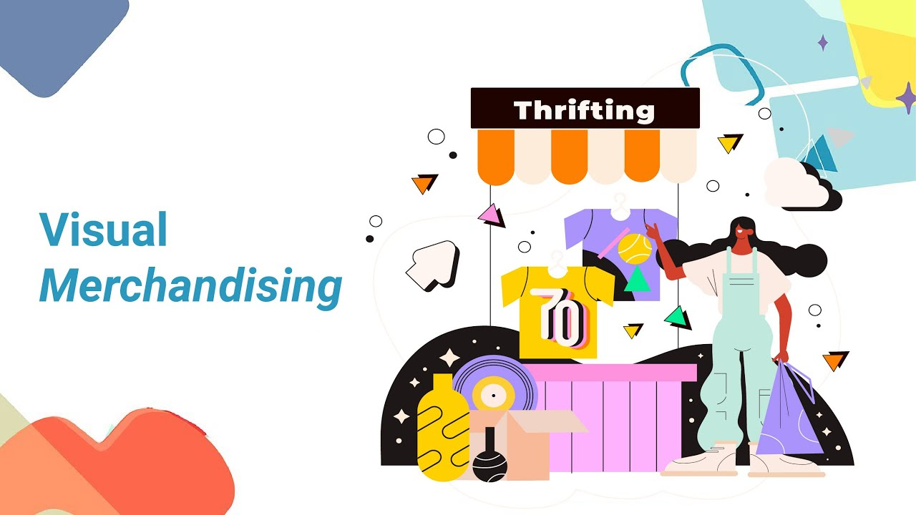
Enlace de reproducción del video
Transcripción del video: Visual Merchandising
El visual merchandising se refiere a cómo llega el producto al cliente a través de los ojos. Se alude a vender mercaderías exhibiéndolas, pero además creando una fuerte unidad con los aspectos visuales que hacen a la identidad de una empresa en cuestión. Los deseos del consumidor, un precio conveniente junto a una buena calidad y formas de pago que permitan acceder a la compra, la atractiva exposición de los productos en un ambiente acogedor y relajado, donde el aroma, la música, la temperatura y la decoración cautiven todos los sentidos, la presentación de las promociones y el packing se conjugan para llamar la atención y transformar la compra en un verdadero placer.
La función del visual merchandising es la de incrementar las ventas, consiguiendo que los compradores entren en la tienda gracias a la fuerza de la vitrina y mediante la disposición de los artículos en el interior. Todo ello debe animarlos a permanecer en el establecimiento, a comprar y a disfrutar de una experiencia positiva que les haga regresar.
El visual merchandising se desarrolla tanto para los grandes almacenes como para una tienda multimarca o una boutique independiente. Se debería gestionar y supervisar la presentación visual de las vitrinas y la disposición de productos en el interior del establecimiento. Esto implica una buena coordinación con el departamento de compras para saber qué artículos se han adquirido y cómo pueden promocionarse.

Son todas las técnicas y estrategias que se emplean en el diseño de un escaparate o vitrina con el fin de conquistar a los clientes que transitan en el establecimiento, incitarlos e invitarlos a que realicen la compra de los productos exhibidos. El vitrinismo funciona como comunicador visual y conceptual que funciona en pro de conquistar al consumidor. La vitrina es un lienzo en blanco donde puede formar toda la creatividad para convertirla en una obra de arte (Borja, 2021).

Según Joan Costa, la vitrina tiene un tiempo de percepción de 8 segundos para atraer la atención de un cliente. Por ello, debe diseñarse con argumentos comunicacionales que resalten los artículos, combinando sencillez y creatividad. La idea, la composición, el color, las piezas gráficas, la línea y la iluminación deben trabajar en conjunto para crear una vitrina llamativa, impactante y una experiencia emocional e inolvidable para el cliente (Costa, 2007).
Elementos que componen una vitrina:
- Creatividad.
- Sicología y percepción.
- Composición de los elementos.
- Color.
- Iluminación.
Tipos de vitrina o escaparate
- Vitrina exterior
Por lo general se encuentra a los lados del ingreso a la tienda, especialmente cuando esta está ubicada en un centro comercial.
La idea es la de llamar la atención del cliente y ofrecerle una breve información, básica e imaginativa, provocándole curiosidad por conocer más.
- Vitrina cerrada
Cuando el diseño de la vitrina no permite ver hacia adentro del establecimiento.
- Vitrina abierta
Cuando el diseño de la vitrina permite observar el interior de la tienda.
- Vitrina interior
Cuando el producto se exhibe dentro de la tienda en una vitrina que está ubicada en la zona caliente.
En cuanto a las vitrinas de tipo exterior, se debe tener tres elementos que resultan vitales:
- El montaje
Una idea decorativa con productos integrados, que permiten al transeúnte entender rápidamente el mensaje de la tienda.

- El tema
Mensaje que se incorpora al montaje para recordar una fecha o actividad.
- El foco
Centro óptico seleccionado para llamar la atención.

Merchandising
- Merchandising - Promoción en el punto de venta

Enlace de reproducción del video
Transcripción del video: Merchandising - Promoción en el punto de venta
Merchandising: Promotion en el punto de venta
Existen numerosas acepciones de lo que significa el término "promoción de ventas", lo que ha generado confusión en lo que respecta a su delimitación, así como falta de consenso en cuanto a una definición del concepto. En cierto modo, la confusión acerca del alcance de las promociones de ventas proviene de la utilización del término "promoción" en lugar de "ventas" (entendiéndolo como local comercial) para denominar al conjunto de técnicas de comunicación persuasivas, entre las que se encuentra la promoción de ventas.
Con "promoción de ventas" se hace referencia a aquella forma de la comunicación persuasiva de la empresa, así como a la modalidad de promoción que consiste en ofrecer temporalmente un valor adicional al producto. Sin embargo, no siempre que se utiliza la palabra "promoción" se hace en sentido genérico, esto es, para aludir a todas las modalidades de comunicación persuasiva de la empresa que engloban la promotion de ventas, la publicidad, la fuerza de ventas, las relaciones públicas y el marketing directo.
Esta utilización ambigua del término ha generado confusión respecto al significado del mismo, puesto que esto tiene lugar también en el mundo anglosajón. Ya que muchos autores americanos emplean el término sales promotion para describir todas las formas de comunicación incluyendo publicidad y relaciones públicas, esto es, como sinónimo de promoción, término generalmente empleado por los autores británicos. Asimismo, en otros casos se ha empleado promotion para hacer referencia a la promotion de ventas, tal y como ocurre en español.

Es el conjunto de estrategias y tácticas efectuadas dentro del establecimiento y que tiene como fin buscar el artículo correcto, en la cantidad necesaria, con el precio justo, en el tiempo adecuado, con una presentación visual impactante y dentro de una exhibición sobresaliente. Se refiere a todos los esfuerzos destinados a que el cliente, no solo conozca el producto, sino también, que tome una acción de compra.

El término merchandising, como se conoce en la actualidad, se incrementó con la aparición del autoservicio en Estados Unidos en la década de 1930. Época en la que los establecimientos se dieron cuenta del impacto e influencia que tenían las exhibiciones en el consumidor. Los artículos que estaban exhibidos tenían una mejor respuesta comercial dando comienzo a una serie de investigaciones en el tema, que terminaron por profesionalizar el área. Y fue así como, con el paso de los años, los supermercados comenzaron a usar el merchandising para destacar y promocionar toda la mercancía en sus lugares de venta (Borja, 2021).

Tipos de merchandising
Existen diferentes opciones para destacar los productos en el punto de venta, que dan mayores posibilidades para mejorar la exhibición de las marcas y sus artículos. Y para lograrlos, hay varios tipos de merchandising: según la naturaleza, según el tipo de cliente y según el ciclo de vida del producto, las cuales se presentarán a continuación:
  - Según la naturaleza
- Merchandising de presentación
Se presentan los productos de modo que sea fácil de verlos por parte del cliente y además rentable para el establecimiento.
- Merchandising de gestión
Gestiona el espacio o lugar de venta para obtener el mayor rendimiento en cada lineal o góndola.

- Merchandising de seducción
Da un aspecto seductor, no solo al lineal, sino a la tienda en general. También se conoce como “tienda espectáculo” por el diseño especial que se crea para el impacto visual al cliente.
  - Según el tipo de cliente
- Para el cliente shopper
El cliente que requiere de un grupo de argumentos para visitar un establecimiento en lugar de otro.
- Para el cliente buyer
Se refiere al cliente que ya se encuentra dentro del establecimiento y que se basa en el precio, la calidad del producto, las promociones de venta, la gama de productos y la atención recibida para tomar una decisión de compra.

  - Según el ciclo de vida del producto
- Producto de lanzamiento
Cuando una nueva referencia, bien o servicio sale al mercado, es necesario definir su emplazamiento, ubicación y lineal donde será exhibido.
- Producto de ataque
Cuando el producto crece rápidamente, se posiciona y es el mejor frente a los demás productos de la familia. En ese momento se puede darle un espacio más amplio en el lineal.
- Producto de mantenimiento
Cuando el producto ya llegó a su madurez, está posicionado y tiene un buen lugar y espacio en el lineal. En este momento se debe tratar de que esta situación permanezca la mayor cantidad de tiempo posible.
- Producto de defensa
Cuando el producto se encuentra en su fase de declive y es cuando el espacio puede disminuir o incluso desaparecer del lineal. El fabricante debe decidir si lo retira del mercado o si le inyecta un cambio que sea positivo para el cliente.

Figura 16. Ciclo de vida del producto
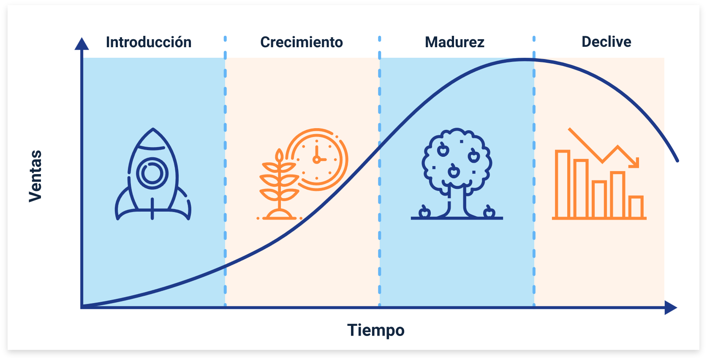
  - Funciones del merchandising
La labor de crear merchandising es ubicar, apoyar, monitorear y actualizar los productos, además de tener la exhibición impecable y apoyar los productos con publicidad que los acompañe (Borja, 2021).

Las principales funciones del merchandising son:
- Exposición lo más óptima posible de los artículos.
- Garantía de que los artículos se encuentran disponibles para el cliente.
- Rectitud en el suministro de productos de la empresa comercial.
- Planificación del espacio de exhibición.
- Impacto visual del producto destacándolo de los demás grupos de productos similares de la competencia.
- Uso estratégico del espacio del lineal, góndola o estantería.

Señalización comercial
Es una herramienta muy importante que ayuda a mejorar la información dentro del establecimiento, de tal forma que el visitante encuentre fácil el producto que necesita. Por lo tanto, ayuda a la circulación y la orientación dentro del recinto. Una buena implementación de un proyecto de señalización debe tener en cuenta los siguientes dos aspectos (Costa, 2007).

Localización previa del sitio
Diagnósticos del marco legal determinado y derroteros en el reconocimiento del punto de venta. Ayuda para comprender cuáles son los condicionantes que se deben tener en cuenta a la hora de diseñar la señalética. Por otro lado, se debe tener en cuenta qué tipo de signos se van a usar, para que el creativo entre en acción y diseñe las diferentes piezas, donde debe tener en cuenta el espacio disponible, tamaño de las piezas, colores, texturas, materiales. El diseño que desarrolle el creativo debe ser coherente a la identidad y personalidad de la marca, y debe ir de acuerdo con las normativas del sitio. Una vez el diseño esté listo y aprobado se pasa a la etapa de producción e instalación.

Señalización del establecimiento comercial
El diseño de la señalización debe tener armonía con la arquitectura del establecimiento. El trabajo interdisciplinario, en este momento es fundamental, porque se debe tener en cuenta la opinión de arquitectos, diseñadores industriales y técnicos especialistas en el tema. Con esto se asegura un óptimo resultado en el cumplimiento de los objetivos de señalización en el punto de venta.
La finalidad de la señalización comercial es la de hacer un llamado de atención al público presente sobre algunas situaciones de riesgo de una manera simple, rápida y de fácil comprensión. Cuando la señalización de seguridad falta en el interior de un establecimiento incrementa las situaciones de riesgo, porque priva a empleados y visitantes de una elemental información básica que puede alertar sobre el riesgo y la forma en que se puede evitar (Costa, 2007).

Tipos de señalización comercial
Para que las señales sean lo más efectivas posible, deben cumplir ciertas consideraciones que tienen que ver con la ubicación en el almacén, la forma, el color y el diseño. Además, se debe tener en cuenta:
- El material: que resista los choques.
- El tamaño: que sea el adecuado de tal forma que garantice su visibilidad y comprensión.
- La ubicación: que esté en una adecuada altura y en una apropiada posición. Se debe tener en cuenta los posibles obstáculos que interfieran su visibilidad y el ángulo con respecto a la visual del cliente.

En Colombia existen leyes y resoluciones relacionadas con las normas en señalización, que buscan asegurar la integridad y salud del ser humano en el ámbito laboral y en lugares públicos, como se cita a continuación.

- Ley 9 de 1979: Título III. (Salud Ocupacional)
Donde se estipulan normas para preservar, conservar y mejorar la salud de los individuos en sus ocupaciones.
- Resolución 2400 de mayo 22 de 1979
Por la cual se establecen algunas disposiciones sobre vivienda, higiene y seguridad en los establecimientos de trabajo.
- Título V. Artículo 202. Código de Colores
“En todos los establecimientos de trabajo en donde se lleven a cabo operaciones y/o procesos que integren (aparatos, máquinas, equipos, ductos, tuberías, etc.); y demás instalaciones locativas necesarias para su funcionamiento que utilizarán los colores básicos recomendados por la American Standards Association (ASA) y otros colores específicos, para identificar los elementos, materiales, etc., y demás elementos específicos que determinen o prevengan riesgos que puedan causar accidentes o enfermedades profesionales”.
- Decreto 1443 de 2014
Por medio del cual se dictan disposiciones para la implementación del Sistema de Gestión de la Seguridad y Salud en el Trabajo (SG-SST).
- Decreto 1072 de 2015, especialmente la parte referida al SG-SST
Está especialmente enfocada a OSHAS 18001, indicando cómo definir unos parámetros para lograr la mejora continua.

Además, existe una normativa que establece los parámetros que se deben cumplir en el diseño de las señales de seguridad. Se trata de la norma técnica Colombiana NTC 1461, que tiene como fin instaurar los colores y señales de seguridad que deben ser usados para prevenir accidentes y riesgos contra la salud e integridad de las personas, además de situaciones de emergencia. Esta norma se apoya en las normas internacionales ISO 3864-1 e ISO 16069:2004, que establecen varios criterios para el diseño de estas. A continuación, se exponen algunos de esos criterios:
Prohibición
Debe ser redonda, de fondo blanco y con el pictograma centrado de color negro. Debe tener una línea diagonal descendente de izquierda a derecha de color rojo que atraviese el pictograma. El borde debe tener el mismo grosor de la línea diagonal y también de color rojo.
Advertencia
Debe ser de forma triangular de fondo amarillo y con el pictograma centrado de color negro. El borde del triángulo también debe ser negro.
Obligación
Debe ser de forma redonda de color azul con el pictograma centrado de color blanco. Por lo general, tiene un borde delgado de color azul seguido de otro borde más grueso de color blanco.
Salvamento o de socorro
Debe tener forma rectangular o cuadrada de fondo verde y con el pictograma centrado de color blanco. Puede tener un borde delgado de color verde seguido de otro blanco más grueso.

Relativas al material y equipo de lucha contra incendios
Debe ser de forma rectangular o cuadrada de fondo rojo y con el pictograma centrado de color blanco.

Condición de seguridad, su uso es principalmente para señales de ruta de evacuación y emergencia.
- Contraste: verde - blanco
- Forma: rectangular
- El color verde cubrirá por lo menos el 50 % del área de la señal.

Prohibición, prevención de fuego, equipo contra incendios, paradas de emergencia.
- Contraste: rojo - blanco
- Forma: circular - rectangular
- El color rojo, cubrirá por lo menos el 35 % del área de la señal.

Acción del mando, obligación a usar equipo de protección. Es de seguridad cuando se usa en forma circular.
- Contraste: azul - blanco
- Forma: circular
- El color azul, cubrirá mínimo el 50 % del área de la señal.

Se usa para advertir precaución y riesgo de peligro.
- Contraste: amarillo - negro
- Forma: triangular
- El color amarillo, cubrirá mínimo el 50 % del área de la señal.

Por otro lado, existe la señalética propia de cada almacén, empresa o establecimiento.
Señalética corporativa. La señalética corporativa es característica de cada empresa y actúa como guía para las personas en un espacio público. No solo cumple la función de orientar, sino que también refuerza la identidad de la marca y ayuda a generar recordación en los clientes. El diseño de la señalética puede variar según el establecimiento, su tamaño y sus condiciones, y puede incluir señales colgadas o pegadas en la pared. Lo crucial es que la señalética cumpla una función comunicativa visual completa y eficaz. Sirve para dirigir a las personas hacia diferentes áreas, como dependencias, baños públicos, rutas de evacuación, botes de basura, salidas de emergencia, entre otros (Costa, 2007).

Dispositivos de seguridad
Son unos sistemas que usan los establecimientos, principalmente a la hora de exhibir los artículos, y sirven para avisar al personal en el preciso momento en el que pueda estar existiendo un robo con el fin de evitar el hurto del artículo, interponiendo medios físicos que tienen como función dificultar la acción la sustracción por parte del ladrón (Vidal, Mas y González, 2011).
Un establecimiento puede dejar de tener rentabilidad a causa del hurto de artículos dentro del punto de venta. Es por esta razón que para la prevención de estos acontecimientos indeseados se aconseja lo siguiente:

Organizar
Organizar el local para evitar los robos
Mantener el establecimiento ordenado es crucial para prevenir robos en el punto de venta, ya que permite una visión clara de todo el espacio. Esto facilita la detección rápida de cualquier faltante, ya que el espacio vacío indicará la ausencia de un artículo. Es esencial conocer a fondo el punto de venta.
Es importante considerar la ubicación de las cajas registradoras: ¿están situadas en lugares que permitan una visión clara de las entradas y salidas del establecimiento? Un análisis detallado del espacio ayuda a identificar y prevenir posibles riesgos de robo. Además, para eliminar los puntos ciegos, se pueden instalar espejos estratégicamente y elegir el mobiliario adecuado que no interfiera con la visibilidad del área de venta.

Aportar
Aportar formación a los empleados
Además de tener el punto de venta vigilado, se recomienda que los empleados se capaciten para prevenir los robos y saber cómo actuar en caso de un evento de esta magnitud.
Conociendo las técnicas más productivas de vigilancia, los protocolos de actuación en caso de hurto y los más sospechosos comportamientos por parte de los clientes, ayudan de una forma más efectiva a mantener el establecimiento seguro.

Prestar atención
Prestar atención a los puntos más indefensos y artículos atractivos
Se refiere a aquellos espacios como son los probadores o las salidas de emergencia. Son los lugares más comunes usados por los ladrones para poderse escapar con los productos robados.
Se recomienda transitar por el local, lo cual va a permitir ver con claridad a los visitantes que entran y salen del negocio. De esta forma se pueden ver y analizar las acciones de los ladrones y reaccionar pronto en caso de que exista un robo.
Contar
Contar con un detector de metales
El uso de bolsas envueltas con aluminio evita los sistemas de seguridad, por lo que es una técnica muy usada por parte de los ladrones.
Pero, para ello, existen unos dispositivos que permiten detectar el ingreso de estos productos al establecimiento, siendo reconocidos fácilmente como ladrones, desde antes de ingresar al punto de venta.

Saber identificar
Saber identificar los hábitos de robo más comunes
Los ladrones trabajan en equipo, porque así suelen distraer la atención del personal. Comportamientos extraños como, por ejemplo, observar detalladamente un producto o permanecer mucho tiempo al frente de un producto en especial, son actitudes que se deben identificar.
Entre otros hábitos se destacan el uso de ropa amplia, como chaquetas o pantalones con varios bolsillos o tulas grandes.

Implantar
Implantar sistemas de seguridad
Es vital proteger el punto de venta a través de diferentes sistemas que incrementen la seguridad del establecimiento.

Para evitar robos de artículos en el punto de venta se deben tener en cuenta los siguientes consejos, de esta forma, el negocio permanecerá seguro.

Sistemas antihurto para tiendas de ropa
Para no tener gastos a causa de los robos se recomienda invertir en un sistema de seguridad instalado en el punto de venta. Son muy útiles porque registran a los ladrones en cuanto tengan la mínima oportunidad de realizar un robo. Con estos sistemas se pueden exhibir los productos en lugares asequibles al cliente, sin necesidad de ubicarlos detrás de un exhibidor o en una vitrina cerrada y bajo llave. Así, los clientes podrán ver los artículos sin problema alguno y, por ende, se puede evitar la molestia al empleado de estar sacando constantemente los artículos de la vitrina.
Para proteger los productos, los establecimientos pueden disponer de diferentes sistemas o equipos de seguridad, como, por ejemplo:

Alarmas
Sistema que no evita el hurto, pero sí advierte de su presencia a quien entra al punto de venta. Se conecta a una central receptora, en la que hay alguien pendiente de lo que sucede en el establecimiento. Su más importante función es disuadir cualquier intento de hurto. Si se quiere, pueden tener un diseño discreto y se pueden camuflar de forma estética en el entorno en el que se instalen.
Vigilantes de seguridad
Personal dedicado a la vigilancia y seguridad en los establecimientos. Tienen funciones como, evitar cualquier acto delictivo en cualquier momento, denunciar ante infracciones administrativas y proteger los artículos y el negocio como tal.
Vitrinas cerradas con llave
Escaparates en los que se exhiben los productos ofertados por el establecimiento. Se distinguen por tener una distinguida presentación y por exhibir productos de alto valor, dándoles una mejor protección. Ayudan a la conservación de los artículos porque los aíslan del polvo, la humedad, el aire y también de los ladrones.
Etiquetas antihurto adhesivas
Son uno de los sistemas antihurto más usados, porque cuenta con sensores de alarma que activan los arcos antihurto cuando se produce un intento de robo. En el momento de la compra del artículo se desactivan o se quitan. Algunos tipos de productos que pueden tener este sistema son joyas, gafas, ropa, perfumes, cosméticos, bebidas, pequeños electrodomésticos, cámaras de video y fotos, videojuegos y consolas, celulares, computadores, entre muchos otros.
CCTV (Circuitos Cerrados de Cámara de Televisión)
Sistema que usa tecnología de videovigilancia que se emplea para supervisar diversas zonas del establecimiento. Cubren un rango amplio y con muy buen detalle visual. Presenta imágenes de alta definición e identifica de forma efectiva a los ladrones. Por otro lado, tiene visión nocturna y detector de movimiento.

Tener estos sistemas de seguridad le permitirá al establecimiento tener mejores garantías de obtener la rentabilidad esperada, porque reducen notablemente los intentos de robo de mercancía (Vidal, Mas y González, 2011).

Muebles en el punto de venta
El mobiliario es un aspecto importantísimo en la gestión comercial porque contribuye con la imagen de una marca, siendo un factor primordial en su diferencia competitiva. Las siguientes son las principales ventajas que un establecimiento puede tener si usa estratégicamente el mobiliario:

- Invita a los clientes al establecimiento ayudando en la elección del punto de venta como su lugar de compra preferido.
- Orienta a los clientes dentro del establecimiento facilitando la compra de artículos porque tiene ordenado el surtido y dividido según el tipo de producto.
- Fideliza a los consumidores, generando comportamientos positivos, además de engagement o compromiso de compra.
- Entrega un alto valor a los artículos, porque mejora su exhibición de cara a los clientes.
- Provoca en los clientes una mejor experiencia de compra al tener un impactante diseño y una excelente distribución del mobiliario comercial.

El principio fundamental del mobiliario es ofrecer y disponer de los productos, cautivar y llamar la atención del cliente, y finalmente, motivarlos a una acción de compra (Publicaciones Vértice, 2010).

Tipos de muebles
En el punto de venta hay diferentes tipos de muebles y usos para los mismos, los siguientes son los tipos de mobiliarios más comunes:
  - Góndola
Mueble ubicado en forma de pared donde se exhiben los productos a ambos lados y en sus esquinas. Cada una de las dos esquinas o extremos del mueble se denominan cabecera de góndola, siendo uno de los puntos preferidos para poner mensajes publicitarios y productos en promoción de venta.

  - Muebles stand
Mueble específico de las marcas comerciales, cuyo fin es exhibir promociones, degustaciones, demostraciones o exhibiciones de diferentes artículos.

  - Estanterías murales
Muebles parecidos a las góndolas, pero con una sola cara y que se instalan en cualquier pared del establecimiento.

  - Expositores
Mueble que está adaptado para exhibir atractivamente los artículos. Los más comunes son de cartón, madera, plástico o metal.

  - Contenedores presentadores o bulk basket
Muebles que exhiben mucha mercancía, de forma arrumada, una encima de otra, como, por ejemplo: balones, frutas y verduras, ropa en rebaja, etc. Por lo general, son metálicos o de madera. Exhiben los productos de manera desordenada o revuelta; pueden ser de gran tamaño y altura.

  - Muebles de caja
Mueble que, por lo general, está localizado en la salida del establecimiento. Debe tener el suficiente espacio para su ubicación, de tal forma que sea amplio y confortable para el cliente.

  - Checkout
Mueble ubicado cerca de las cajas y que está para exhibir productos de compra compulsiva como chocolates, chicles, mecato, revistas, libros, entre otros.

  - Embalaje
Sistema que permite el traslado del producto fácil y correctamente, y que en el punto de venta se utiliza como un expositor por parte del fabricante.

  - Vitrinas
Muebles que se usan generalmente para exhibir artículos costosos y de tamaño pequeño como, por ejemplo: joyas, relojes, perfumes, etc.

  - Congeladores y frigoríficos
Muebles específicos para exhibir alimentos que requieran ser conservados, porque son productos perecederos.

Rotación de las categorías
La gestión estratégica de la rotación de los productos que conforman una categoría específica permite organizar de manera sencilla y práctica la ubicación de la mercancía en el punto de ventas. La idea es organizar las diferentes categorías que constituyen el surtido del establecimiento, en pro de mejorar el nivel de ventas en un determinado período de tiempo.

El método ABC de clasificación de inventarios admite ordenar la distribución de los distintos artículos dentro del establecimiento según sea la popularidad, valor, rotación e importancia para la marca. Con este método se le da más importancia en la ubicación de los productos al aporte económico que suponen para la empresa. Y se basa en el principio de Pareto o regla del 80 / 20, que enseña que el 20 % del esfuerzo es responsable del 80 % de los resultados. Si se emplea en el ecosistema del establecimiento, el 20 % de los productos generan el 80 % de los movimientos de mercancía, mientras que el 80 % de los artículos ocasiona el sobrante 20 % de movimientos (Borja, 2021).
Las referencias se clasifican, entonces, en los siguientes tres niveles:

Artículos con rotación A
Por cantidad, solo ocupan por lo general el 20 % de los inventarios, pero, en realidad, son los productos que tienen más rotación y, por tanto, tienen una jerarquía estratégica. Las referencias A se refiere a aquellos artículos donde el establecimiento tiene una inversión más alta de su presupuesto y por lo tanto generan el 80 % de los ingresos, por lo que es muy importante que no existan roturas de stock (inventario).

También pertenecen a este grupo los SKU (Stock-keeping Unit o referencia) que, por sus características, son de vital importancia para el buen funcionamiento del punto de venta. Se recomienda conservar un control exhaustivo del inventario de aquellas referencias que se clasificaron como A con renovación frecuente, o incluso permanente. A la hora de situar las referencias A en la góndola, tienden a ubicarse en zonas que tengan un acceso directo y fácil para el operario y, además, que estén cerca de los muelles de salida o de carga dentro del local.
Ejemplos: secciones que presentan rotación alta y que están conformadas por familias de productos perecederos de diversa naturaleza como por ejemplo carnicería, pescadería, panadería, frutas y verduras, lácteos, aceites y refrescos. Y en cuanto a su ubicación en el punto de venta se sitúan en la zona fría, con el objetivo de generar tránsito de clientes hacia ese cuadrante.

Artículos con rotación B
Son aquellas referencias que se encuentran en la franja de rotación media y suelen representar, por volumen, el 30 % de los inventarios. No se renuevan con tanta frecuencia como los de la referencia A, por lo que su valor e importancia es menor.
Sin embargo, se debe estar atento a la evolución de estas referencias B por si, en algún momento, pueden pasar a rotación A o, en caso contrario, convertirse en referencia C. El abastecimiento de este tipo de existencias puede funcionar con la regla del inventario mínimo/máximo, ya que no están sujetos a un control exhaustivo sobre las compras emitiendo pedidos continuamente, como los productos de referencia A. Su ubicación en góndola es en zonas de altura intermedia donde su acceso no es tan directo como los artículos A, pero que tampoco implican ser inaccesibles.
Ejemplos: secciones de media rotación formadas por familias de artículos de diferente naturaleza como por ejemplo congelados, textil hogar, textil moda, higiene personal, calzado, electrodomésticos, entre otras. Y en cuanto a la ubicación en el punto de venta se sitúan localizados en una zona intermedia, es decir, entre la zona caliente y la zona fría.
Artículos con rotación C
Son los más numerosos, llegando a tener el 50 % de las referencias almacenadas y, además, son los menos solicitados por los clientes. Como no son productos estratégicos no van a tener recursos siendo más modestos, y el reabastecimiento suele ajustarse con stocks de seguridad (productos que evitan la rotura del stock). Se aconseja vigilarlos para que no finalicen formando un inventario obsoleto y de muy poca rotación. Aquí, el establecimiento se debe preguntar: ¿conviene invertir parte del presupuesto en el mantenimiento de stock con referencia C?

En cuanto a su ubicación en góndola, se sitúan en las zonas más altas o menos accesibles, además de estar más alejados de los muelles de salida o de carga, precisamente porque se requiere acceder a ellos de manera esporádica.

Ejemplos: secciones de productos de baja rotación como por ejemplo tornillos, tuercas, clavos, cadenas, cuerdas, mangueras, químicos para limpieza, entre otros. Y en cuanto a su ubicación son situados en la zona caliente, con el fin de incrementar sus posibilidades para ser vistos por los clientes.

Se debe recordar que las secciones son unidades independientes de negocio en las que normalmente son agrupadas varias categorías homogéneas de productos, que a su vez son afines a las necesidades que satisfacen los artículos conformados en cada sección; y además, que las categorías de productos son divisiones dentro de la sección en las que son agrupadas varias familias, formando conjuntos de productos que los clientes perciben como conectados en la satisfacción de una necesidad o de un concepto estratégico específico. Esta conexión posee dos formas de presentación en función de cómo sean agrupados de manera estratégica los productos que la conforman: categorías operativas y categorías conceptuales.
Adicionalmente, a este Método ABC, se le puede sumar un cuarto nivel:

Artículos de baja rotación - alta implicación. Son los que tienen un surtido de referencias con un nivel bajo de ventas, pero presumen compras que se hacen necesarias en algún momento. Esta categoría está formada por productos que se compran de forma reflexiva. Debido a que poseen una naturaleza de consumo duradera y al tener un precio alto, su venta exige un análisis e incluso comparación entre varias marcas, por lo que la asesoría por parte de un vendedor es vital.

Ejemplos: sección de productos de baja rotación, pero alta implicación tales como artículos de telefonía, informática e imagen y sonido. Como son categorías que tienen artículos de alta implicación, su ubicación en el punto de venta apunta de manera estratégica hacia un lugar donde un asesor pueda, de manera especializada y personalizada, atender a los clientes. Mobiliario como mostradores y puntos de información son necesarios para poder canalizar y materializar una venta (Borja, 2021).

Codificación de productos
La codificación de artículos en el establecimiento hace que se tenga una buena organización del inventario, por esto influye de manera positiva en todas las actividades que se realicen en el punto de venta. Por ello, la importancia de que cada producto esté identificado desde antes de que el cliente lo ubique en su carrito de compra.

El proceso de codificación de productos radica en identificar los artículos sin equivocación con un código o signo. Código que se asocia a una etiqueta que se adhiere al producto y que va a permitir el acceso a él de forma electrónica. Los más usados son los códigos de barras y las etiquetas RFID (etiquetas autoadhesivas, flexibles y delgadas, con impresión frontal humanamente visible).
Codificar significa fijar un código a un artículo. Con este código se puede conocer algunas de sus características principales como por ejemplo la referencia, fecha de llegada al almacén, fechas de envasado y de expiración e ingredientes, entre otras. Su finalidad es identificar los artículos de forma unívoca (no pueden existir dos artículos con el mismo código). El sistema de gestión de bodegas (WMS - Warehouse Management System) tiene un papel preponderante en este proceso porque es el que crea el código de cada artículo, fija las ubicaciones de los artículos en el punto de venta y controla su trazabilidad.

Actualmente hay tendencias como las entregas extrarrápidas o el acopio de mercancías de un tamaño menor han dado como resultado una complicación en los procesos del establecimiento. Por ello, se hace vital que se pueda instaurar un control íntegro de los productos, registrando todos sus movimientos con el fin de hacer un estudio exacto sobre los flujos de mercancía para poderlos optimizar. Gracias a esta codificación y a la asistencia de la gestión de bodegas - WMS, los operarios pueden localizar y expedir productos más rápidamente y con menores errores (Publicaciones Vértice, 2010).

El precio
El precio es la cantidad monetaria que se requiere para obtener un bien o un servicio, y se desarrolla a través de una transacción en la que el cliente hace el pago al fabricante. Para que se produzca tal transacción el precio debe ser aprobado por el cliente y los distribuidores (en caso de que los haya). Por eso, el precio es un indicador del equilibrio entre clientes y vendedores cuando se compra y se vende un bien o servicio. La llamada ley de la oferta y la demanda es una teoría económica que representa ese equilibrio entre compradores y vendedores (Kotler y Armstrong, 2013).

Tipos de precios
A continuación, se conocerá cómo se diferencian los tipos que existen en el mercado:
- Tipos de precios

Enlace de reproducción del video

Transcripción del video: Tipos de precios
Tipos de precio
Hay diferentes tipos de precio, tales como:
- Precio alzado: Es el precio convencional que el comitente o fabricante declara generalmente al comisionista o distribuidor por la labor de venta de la mercancía en sus locales. El distribuidor recibirá una comisión.
- Precio bruto: Es el precio real del artículo antes de que se le aplique algún recargo o cuota impositiva; por lo tanto, no representa el precio final del artículo y no indica el valor monetario a cobrar o pagar en una factura.
- Precio neto: Representa el valor monetario a pagar en una factura. Al precio bruto que vimos anteriormente es al que se le aplican todos los recargos impositivos para obtener el precio neto.
- Precio de costo: Es cuando las ventas no tienen un margen de beneficio para el vendedor, es decir, no hay ganancias, ya que el mismo solo busca recuperar el valor nominal del producto.
- Precio de demanda: Es el precio máximo que el cliente está dispuesto a pagar por un producto o servicio, y el mismo va relacionado con la oferta y demanda del mismo para ese momento.
- Precio en derecho: Es un tipo particular, y es cuando al precio se le asigna una contraprestación monetaria y este es válido solo en contratos de compraventa o de arriendo.
- Precio de equilibrio: También se le conoce como precio técnico. Es el precio con el que se repone el valor de producción del producto y el valor de los costos fijos; es decir, se recuperan los costos fijos y directos por el volumen de ventas esperado.
- Precio fijo: Precio asignado a un artículo que no está sujeto a ningún tipo de rebaja, es el que no tiene variación.
- Precio FOB: FOB, es un acrónimo de precio "Franco a bordo" en el comercio internacional y se refiere al valor preciso en una venta explícita donde los aranceles, seguros, costos de transporte y demás gastos cometidos antes de poner el producto en venta corren por cuenta del comprador.
- Precio de venta: También se le conoce como precio de oferta. Es el valor monetario estimado a un determinado artículo para su venta y que es el establecido por el fabricante. Se refiere al precio original de la mercancía sin considerar los descuentos ni los impuestos, y que el fabricante le sugiere al comerciante de tal manera que pueda recibir un margen de ganancia.
- Precio unitario: Es el precio que se le asigna a cada unidad de un producto específico para que las ventas puedan ser más detalladas.

Estrategias de precio
Se basan en establecer precios que pueden ser menores, mayores o iguales a los precios de venta y que, estratégicamente, dependen de la intención del fabricante y la imagen que quiera dejarles a los clientes. Según esto, algunas de las estrategias de precio más comunes son:
- Penetración
Precios por debajo del valor de venta al inicio del ciclo de vida para crear atracción estimulando al cliente a su compra. Luego, el precio comienza a estabilizarse en su valor monetario de venta. Es muy común en productos de lanzamiento o introducción al mercado, para darse a conocer más rápido.
- Desnatado o descremado
Precios altos al principio del ciclo de vida, que tienen una gran inversión publicitaria y promocional para cautivar a una gran parte del mercado, pero que con el paso del tiempo lo van reduciendo poco a poco hasta su precio de venta con el fin de conquistar luego a los demás segmentos.
- Alineamiento
Precio de introducción al mercado que es similar al de los productos de la competencia.
- Primado
Precio alto que le fija a un artículo que no tendrá ningún tipo de descuento y que servirá para observar la fidelidad de los clientes frente a la marca. Se trata de una de las mejores formas que se tienen para lograr “valor de marca”. Ejemplo: Apple.
- Descuento por cantidad o volumen
Precio que presenta una deducción en su valor monetario cuyo fin es motivar a los clientes a comprar más de lo que realmente requieren o en grandes cantidades; estos descuentos se fijan según el tamaño de la demanda, bien sea en la suma de dinero o en unidades.
- Promoción de ventas
Precios por debajo de su valor monetario habitual de forma temporal (puede ser en fecha especiales) con el fin de originar una compra de manera instantánea. Ejemplos: Ciberlunes o Black Friday.

Dentro de este esquema básico de desarrollo de estrategias, las marcas tienen la oportunidad de crear múltiples formas a la hora de fijar los precios. El objetivo principal siempre debe ser el aumento en la rentabilidad y los ingresos para la empresa, por eso se debe ser creativo y estratégico a la hora de crear las estrategias de precio (Kotler y Armstrong, 2013).

Activación de marca
Los clientes en la actualidad están más invadidos de publicidad porque, además de los medios tradicionales o masivos (televisión, prensa, radio, revistas, cine, etc.), también están los medios alternativos (correo electrónico, redes sociales, blogs, telefonía celular, etc.). En un contexto así, las acciones de mercadeo alternativo se convierten en una oportunidad muy atractiva. Precisamente una de estas acciones alternativas de mercadeo es la activación de marca.

El concepto se puede definir con aquellas actividades en que la marca tiene una relación directa con el cliente. Esas actividades pertenecen al marketing BTL que es la sigla de Below The Line (mercadeo alternativo o no tradicional). El mercadeo alternativo se identifica por llamar la atención del cliente de una manera diferente a las demás acciones de comunicación como por ejemplo la publicidad, boletines, promociones o fuerza de ventas.

La más importante ventaja de estas actividades alternativas de mercadeo es que crean un vínculo con el cliente, además de lograr una experiencia significativa y un recuerdo agradable; y suelen usar factores psicológicos de los clientes para alcanzar un mayor impacto en ellos (AA. VV., 2020).

Como se presenta en los diferentes ejemplos, la activación de marca se refiere a una puesta en escena de un plan de acción que lleve la marca a donde se encuentre el cliente, bien sea un parque, un centro comercial, un escenario público, etc.; y donde a través de una idea impactante lo haga pasar un momento memorable, sin este darse cuenta de que fue publicidad.

En esta activación de marca es muy importante que todos los puntos de contacto con los que dispone la empresa para interactuar con sus clientes sirvan para que ellos interactúen con la marca y contribuyan a generar la experiencia que debe ser no solo agradable, sino también significativa; y más importante, lograr que los clientes luego de la experiencia realicen un “voz a voz” positivo con sus contactos, bien sea de manera presencial o virtual a través de redes sociales, WhatsApp y demás herramientas digitales. Resulta más poderosa la recomendación de un amigo, familiar o conocido que la misma publicidad realizada por la marca.

Dimensiones de la activación de marca
La activación de marca debe ser de 360 º, o sea, usando medios masivos y medios alternativos, para poder comprender todas las dimensiones a través de las cuales pueda crear un vínculo con su público objetivo. Es primordial que estas dimensiones tengan coherencia entre sí y con la marca, que expresen la intención corporativa y que hablen el mismo lenguaje de la marca. Las dimensiones son:
Comunicación
Es el contenido y la forma en que se desarrolla la idea, y debe comunicarse a través de canales tanto masivos como alternativos. De este modo, la marca tiene la oportunidad de expresar su identidad y estilo mediante los mensajes y el tono utilizado en la comunicación.
Productos o servicios
Se refiere a la primera y más importante forma de expresión de una marca. Los productos deben hacer tangible la propuesta de valor. Ello requiere a veces mejorar productos, discontinuar algunos o lanzar productos nuevos que ayuden a lograr los objetivos propuestos en la activación.
Personas y procesos
Indica que todos los empleados son agentes potenciales de la marca. Con su compromiso es que una marca se construye de forma sólida.
Entornos digitales
Se refiere a internet y su ecosistema digital, que incluye el sitio web, aplicaciones, redes sociales, blogs, chats, entre otros. A través de estos canales, los clientes pueden establecer un vínculo con la marca después de la activación, y también compartir sus experiencias con sus contactos. La presencia en estos medios, junto con la gestión de perfiles, mensajes, identidad, y la capacidad de diálogo, interacción y retroalimentación con los clientes, hace que esta dimensión sea fundamental en la activación de las marcas.

Entornos físicos
Se refiera a permitirle al cliente de poder interactuar a través de ambientes físicos como por ejemplo las oficinas, tiendas o stands en donde el cliente pueda dejar comentarios o sugerencias.
Estas dimensiones podrán ser dispuestas por cualquier tipo de empresa, así no tengan la oportunidad de estar en los 360 º ya que con una buena estrategia en medios alternativos y una buena inversión en la activación podría llamar la atención del cliente. Para una empresa del sector retail, las dimensiones del entorno físico y las personas son vitales, porque a los clientes los tiene disponibles y cautivos en el momento de la compra dentro del punto de venta y si los trabajadores están comprometidos todo debe salir muy bien a la hora de desarrollar una activación. Eso sí, sin olvidarse de los demás niveles, los cuales deben ser trabajados de manera coherente con la idea y la identidad de la marca para que en medios digitales el cliente tenga la oportunidad de vincularse con la marca y además de referenciarla a sus contactos.

Proceso de activación de marca
Este proceso puede variar según sean las características de la marca e incluso el tipo de actividad que se vaya a realizar para activarla. Sin embargo, se pueden nombrar cinco etapas genéricas:
- Identificar los puntos de contacto
Se refiere a la identificación de todos los puntos de contacto que la empresa pueda tener con su público objetivo en las cinco dimensiones de la activación de marca que se mencionaron antes, estableciendo prioridades.
- Definir el plan de activación
Se refiere a la idea como tal. Cómo se va a impactar al cliente para que la experiencia de marca sea significativa e inolvidable.
- Definir el Customer Journey
Se refiere a la definición del trayecto que el cliente realiza dentro del establecimiento a lo largo de los diferentes puntos de contacto en su proceso de compra. Consiste en especificar los instantes y soportes que entran en juego en todo el proceso de interacción de los clientes con la marca. En cada uno de esos instantes se deben conocer los aspectos de la estrategia que se puedan ir activando de la manera correcta. La logística de la activación es vital para que todo el proceso se vaya cumpliendo según la idea.

- Poner en marcha del plan
Se refiere a que la empresa debe saber en qué momento (día y hora) se debe llevar a cabo la activación. Debe ser un momento en el que haya la cantidad de clientes suficientes para poder activar la marca de la mejor forma en su presencia.
- Monitorear el progreso
Este proceso se debe hacer cada vez que se realice una activación y es el proceso que entrega métricas o indicadores para revisar más objetivamente el resultado de la activación. Cabe anotar que la activación se debe filmar para editar un video y compartirlo en los canales de la marca. Entonces, es importante revisar los datos obtenidos en el video (me gusta, compartir, interacciones, etc.). De igual forma, revisar en redes sociales qué interacciones o vínculos se lograron con los clientes luego de la activación. Para eso, es necesario cruzar todos los datos que obtenemos de los distintos canales.
Como en cualquier plan, es importante que en la activación de marca se establezca con detalle un plan y un cronograma que detalle bien la idea, con sus acciones, recursos, fechas, responsables y KPI obtenidos. Para este tipo de estrategias se recomienda tener una visión a largo plazo, una coherencia con la identidad y personalidad de la marca, un cumplimiento de las promesas, un diálogo con los clientes y un oído activo; además de tener un trato personalizado con los clientes, una gestión colaborativa, y finalmente una capacidad de adaptarse según sean los comentarios de los clientes (AA. VV., 2020).

Síntesis
La correcta exhibición de productos en un punto de venta es vital para el éxito comercial, ya que afecta la decisión de compra del cliente. Una organización estratégica y una presentación eficaz no solo optimizan el espacio, sino que también mejoran la experiencia de compra y pueden incrementar las ventas. Una planificación adecuada en la disposición del surtido es clave para captar la atención del consumidor y facilitar su búsqueda de productos. A continuación, se presenta la temática relacionada con el componente:
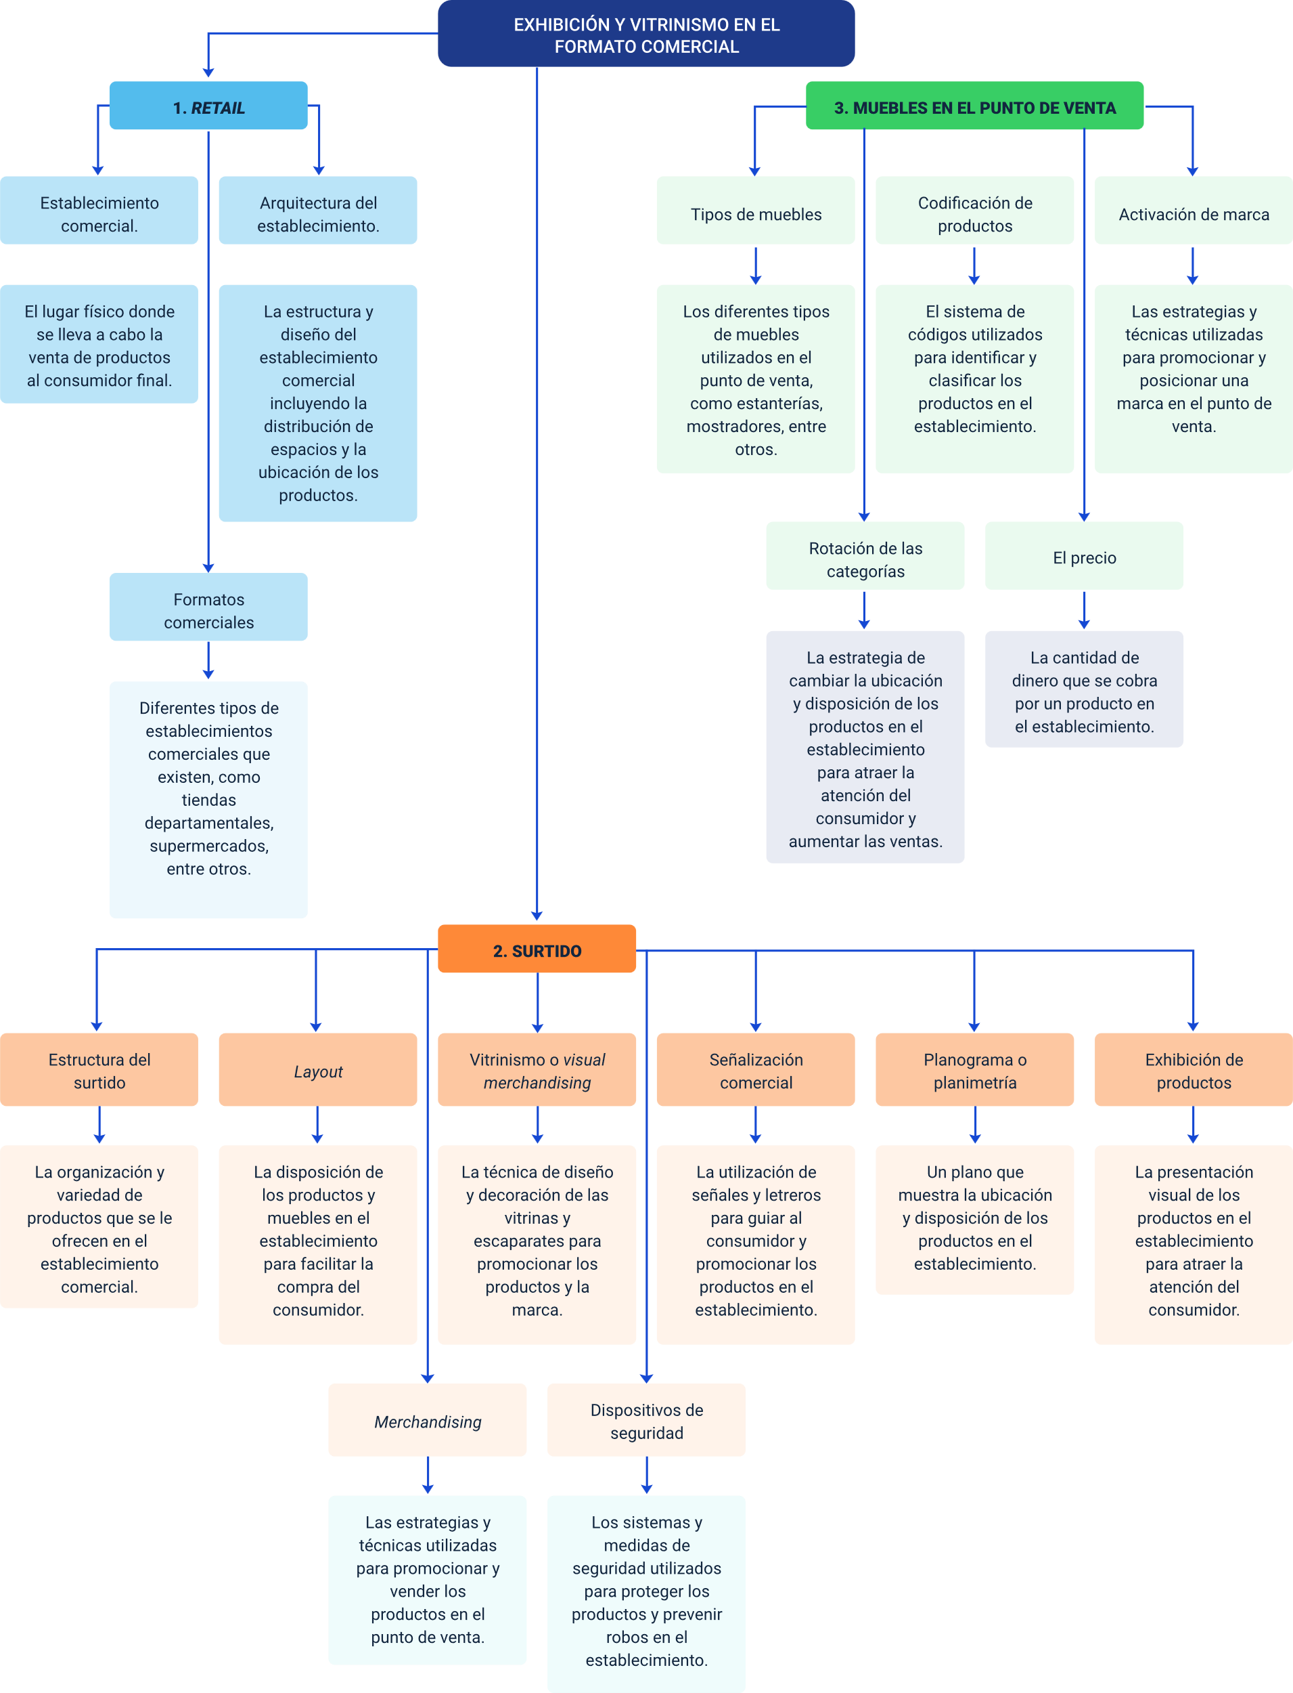

Glosario
Amplitud: número de familias diferentes de productos que ofrece la marca.
Checkout: mueble ubicado cerca de las cajas y que está para exhibir productos de compra compulsiva como chocolates, chicles, mecato, revistas, libros, entre otros.
Consistencia: cercanía relativa entre las líneas de producto y su uso final.
Escaparate: espacio exterior de las tiendas comerciales, destinado a exponer las mercancías en venta al público.
Góndola: tipo de mueble dispuesto a modo de pared para exhibir productos al consumidor en los puntos de venta.
Layout: diseño o disposición de los productos (bienes y servicios) en sectores o categorías en el punto de venta del establecimiento.
Longitud: número total de productos que tiene la marca en una familia.
Merchandising: conjunto de estrategias y tácticas efectuadas dentro del establecimiento y que tiene como fin ubicar el artículo correcto, en la cantidad necesaria, con el precio justo, en el tiempo adecuado, con una presentación visual impactante y dentro de una exhibición sobresaliente. Se refiere a todos los esfuerzos destinados a que el cliente, no solo conozca el producto, sino también, que tome una acción de compra.
Planograma: herramienta necesaria para la gestión eficaz del espacio donde se exhiben los productos de los establecimientos minoristas, más aún en la actualidad porque existe un mercado más complicado y competitivo, en el que ha aumentado el tamaño de las tiendas, las dimensiones del surtido y el número de categorías.
Profundidad: número de variantes que la marca ofrece por cada producto en cada familia.
Retail: concepto que se refiere a la venta al por menor o comercio minorista. Sistema de comercialización que entrega el producto al cliente.
Señalización comercial: herramienta muy importante que ayuda a mejorar la información dentro del establecimiento, de tal forma que el visitante encuentre fácil el producto que necesita.
Surtido: conjunto de productos ofertados por los diferentes establecimientos comerciales y que se encuentran dispuestos que el consumidor los compre.
Vitrinismo: técnicas y estrategias que se emplean en el diseño de un escaparate o vitrina con el fin de conquistar los clientes que transitan en el establecimiento, incitarlos e invitarlos a que realicen la compra de los productos exhibidos.

Referencias bibliográficas
AA. VV. (2020). La comunicación en la sociedad digital: reputación, big data-audiencia y medios, ante un público. Esic Editorial.
Aranda, J. R. (2015). Marketing y promoción en el punto de venta. Editorial Elearning S.L.
Borja, R. P. (2021). Merchadinsing. Teoría, práctica y estrategia. Esic Editorial.
Costa, J. (2007). Señalética corporativa. Costa Punto Com Editor (CPC).
Cruz, H. M. (2018). El arte de seducir. Merchandising. Ecoe Ediciones.
Kotler, P., y Armstrong, G. (2013). Fundaments de Marketing. Pearson Educación.
Martínez, M. B. (2016). Escaparatismo y diseño de espacios comerciales. Paraninfo.
Publicaciones Vértice S.L. (2010). Animación y presentación del producto en el punto de venta. Editorial Vértice.
Puente, A. M. (2004). Gestión por categorías. Netbiblo.
Salen, H. (1994). Los secretos del merchandising activo. Ediciones Díaz de Santos, S.A.
Vidal, F. J., Mas, J. J., y González, M. A. (2011). Sistemas de seguridad y confortabilidad. Editorial Editex.
Vigaray, M. D. (2005). Comercialización y retailing: distribución comercial aplicada. Pearson Educación.

Créditos
Nombre | Cargo | Centro de formación - Regional
Claudia Johanna Gómez Pérez | Profesional 06. Responsable del Ecosistema de Recursos Educativos Digitales (RED). | Centro Agroturístico - Regional Santander
Edison Eduardo Mantilla Cuadros | Responsable de línea de producción | Centro Agroturístico - Regional Santander
Samuel Pinilla Hurtado | Experto temático | Centro de Comercio - Regional Antioquia
Zvi Daniel Grosman | Diseñador instruccional | Centro Agropecuario La Granja - Regional Tolima
Carolina Coca Salazar | Revisora metodológica y pedagógica | Centro de Diseño y Metrología - Regional Distrito Capital
José Gabriel Ortiz Abella | Corrector de estilo | Centro para la Industria de la Comunicación Gráfica - Regional Distrito Capital
Erika Fernanda Mejía Pinzón | Evaluadora instruccional | Centro Agroturístico - Regional Santander
Yuly Andrea Rey Quiñonez | Diseñadora de contenidos digitales | Centro Agroturístico - Regional Santander
Leonardo Castellanos Rodríguez | Desarrollador full stack | Centro Agroturístico - Regional Santander
María Alejandra Vera Briceño | Animadora y productora multimedia | Centro Agroturístico - Regional Santander
Yineth Ibette González Quintero | Validadora y vinculadora de recursos educativos digitales | Centro Agroturístico - Regional Santander
Sandra Liliana Cristancho Cruz | Evaluadora de contenidos inclusivos y accesibles | Centro Agroturístico - Regional Santander

